واج‌آرایی: تکرار یک واج در کلام است؛ طوری که موسیقی و تأثیر حرف را افزایش بدهد. واج‌آرایی ممکن است با تکرار صامت یا مصوت 2پدید آمده باشد. همین‌طور، واج‌آرایی می‌تواند با تکرار یک واج تا چندین واج مختلف، اتفاق افتاده باشد.
نمونه‌های واج‌آرایی در صامت:
شب است و شاهد و شمع و شراب و شیرینی / غنیمت اسـت چنین شـب که دوسـتان بینی
نمونه‌های واج‌آرایی در مصوت:
من خاک ِ کف ِ پای ِ سگ ِ کوی غلامی / کاو خـاک ِ کـف ِ پـای ِ سـگ ِ کـوی تـو باشـد
واج‌آرایی با چند واج مختلف:
گاهی واج‌آرایی با تکرار چند واج متفاوت پرتکرار به وجود آمده است:
خیـال خال تو بـا خود به خـاک خواهم برد / کـه تـا ز خـال تــو خاکـم شـود عبیرآمیــز
در واج‌آرایی به دو نکتۀ زیر توجه کن:
دوپینگ: در واج‌آرایی «صدای» حروف مهم است، نه «نوشتار» آنها. وقتی صدا ملاک باشد، تکرار «ء، ع»، «ت، ط»، «ث، س، ص»، «ح، ه»، «ذ، ز، ض، ظ» و «غ، ق»، به اعتبار تلفظ یکسان، در هر مورد، مانند تلفظ یکی از این حروف در نظر گرفته می‌شود.

دوپینگ: واج‌آرایی صرفاً تأثیر موسیقایی ندارد و گاهی در «فضاسازی» و «زمینه‌سازی برای انتقال معنی» هم، مؤثّر است.
خیزیـد و خـز آریـد کـه هنگام خزان اسـت / بــاد خنـک از جانـب خـوارزم وزان اســت

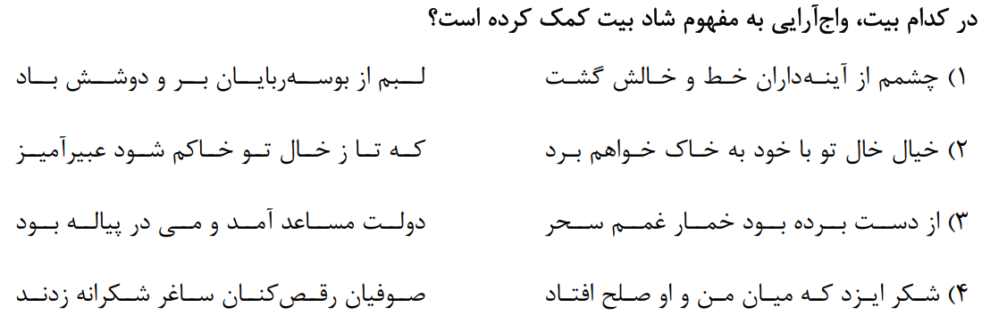
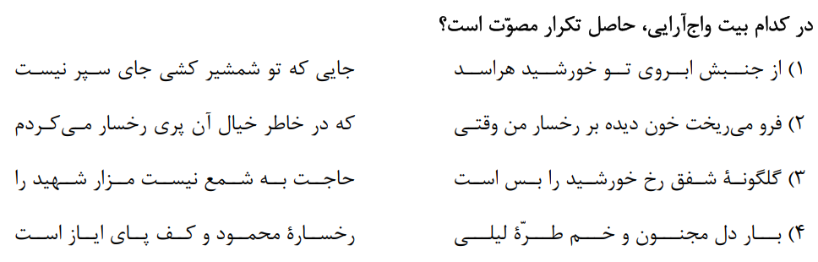
واژه‌آرایی: تکرار یک یا چند واژه است در شعر، طوری که بتواند به موسیقی شعر کمک کند و تأثیر آن را افزایش بدهد. تکرار وقتی اتفاق می‌افتد که واژه، دوبار یا بیشتر به کار رفته باشد. همین طور، واژه‌آرایی (تکرار) ممکن است «با تکرار چند واژۀ مختلف» شکل گرفته باشد.
واژه‌آرایی (تکرار) با تکرار یک واژه:
چه نماز باشد آن را که تو در خیال باشی؟ / تـو صنـم نمی‌گـذاری کـه مـرا نمـاز باشـد
واژه‌آرایی (تکرار) با تکرار چند واژۀ مختلف:
گل، آن‌جهانـی اَسـت نگنجـد در این جهان / در عالـم خیـال چــه گنجــد خیـال گل؟
در آرایۀ «واژه‌آرایی» (تکرار) به نکات زیر توجه کن:
دوپینگ: متصل شدن «ی نکره»، «علامت جمع»، «تر و ترین»، «شناسه‌ها»، «مخفف فعل اسنادی» و «ضمیرهای متصل» در آرایۀ تکرار اشکالی ایجاد نمی‌کند.
دوستان – دوست / شکر – شکری / زشت – زشت‌تر
دوپینگ: آرایۀ تکرار را نباید با جناس همسان (تام) اشتباه گرفت!
دوپینگ: چیزی که در تکرار اهمیت دارد، «جنبۀ موسیقایی» سخن است و نه «شکل نوشتاری» واژه‌ها. (تعریف کتاب)
مثال: خطا و ختا / غدر و قدر / صواب و ثواب (چنین چیزی را تکرار نگیرید!!!!! جناس است.)
دوپینگ: اگر بیتی ردیف داشته باشد، تکرار داریم. (اختلاف نظر وجود دارد)
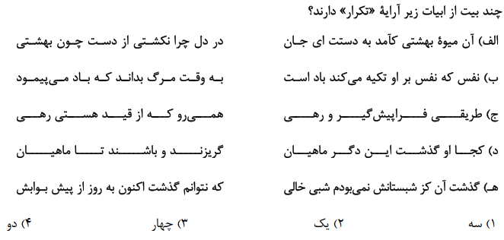
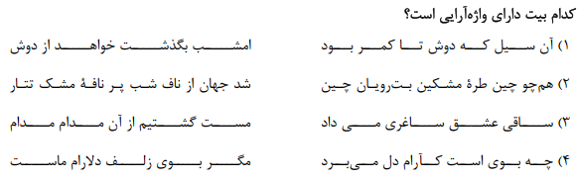

سجع: یکسان بودن دو واژه در وزن، در واج (یا واج‌های) پایانی، یا در هر دوی آنها «سجع» نامیده می‌شود.
* ارکان سجع: به کلماتی که سبب آرایۀ سجع می‌شوند، «ارکان سجع» می‌گوییم.
* متن مسجع: نثر و شعری که سجع در آن به کار برود، «مسجع» نامیده می‌شود.
* انواع سجع: سجع سه شکل دارد: متوازن، مطرف و متوازی؛
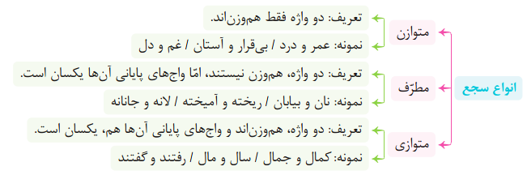

در شناسایی آرایۀ سجع به نکات زیر توجه کن:
نکته: سجع در کلامی دیده می‌شود که دست‌کم دو جمله باشد؛ زیرا سجع‌ها باید در «پایان جمله‌ها» بیایند.
مثال: هر که دشمن کوچک را حقیر می‌شمارد، بدان ماند که آتش اندک را مهمل می‌گذارد.
نکته: در مواردی، بعد از سجع‌ها، یک یا چند واژه یکسان می‌آیند و نقش «ردیف» را بازی می‌کنند (مانند «ردیف» در شعر.)
مثال: الهی، اگر بهشت چون چشم و چراغ است، بی دیدار تو درد و داغ است.
نکته:این واژه‌های تکراری بعد از سجع‌ها، ممکن است در یکی از جمله‌ها «به قرینۀ لفظی» حذف شده باشند؛
مثال: مال از بهر آسایش عمر است، نه عمر از بهر گِرد کردن مال (است).
نکته: در سجع مطرف و سجع متوازی، مانند دو مصراع هم قافیه در شعر، «یکسان بودن حروف پایانی» اهمیت دارد، اما توجه به این نکته مهم است که در سجع، تنها «یکسانی شکل ظاهری» واژه‌ها و حروف مشترک آنها مورد نظر است و بر خلاف قافیه، میان حروف اصلی و الحاقی، تفاوتی در نظر گرفته نمی‌شود.
مثال: بر ظاهرش عیب نمی‌بینم و در باطنش غیب نمی‌دانم.
با توجه به قواعد قافیه دو واژۀ «نمی‌بینم» و «نمی‌دانم» همقافیه نمی‌شوند (به دلیل یکسان نبودن مصوت در حروف اصلی قافیه)، اما همین دو واژه، سجع می‌سازند (به دلیل وزن یکسان و همین‌طور، یکسان بودن «ظاهرِ» واج‌های پایانی در دو واژه: ـَ م)
ارزش موسیقایی سجع:
به ترتیب، از بیشتر به کم‌‌تر شامل «سجع متوازی، سجع مطرف و سجع متوازن» است.
سجع در شعر:
سجع بیشتر در نثر به‌کار می‌رود، اما در شعر هم نمونه‌هایی دارد. یکی از نمونه‌‌های مهم سجع در شعر، سجع‌هایی‌ست که در قالب «قافیۀ درونی» یا «میانی» به کار می‌روند.
دلبر که جان فرسود از او، کام دلم نگشود از او / نومیـد نتـوان بود از او، باشـد که دلـدارى کند

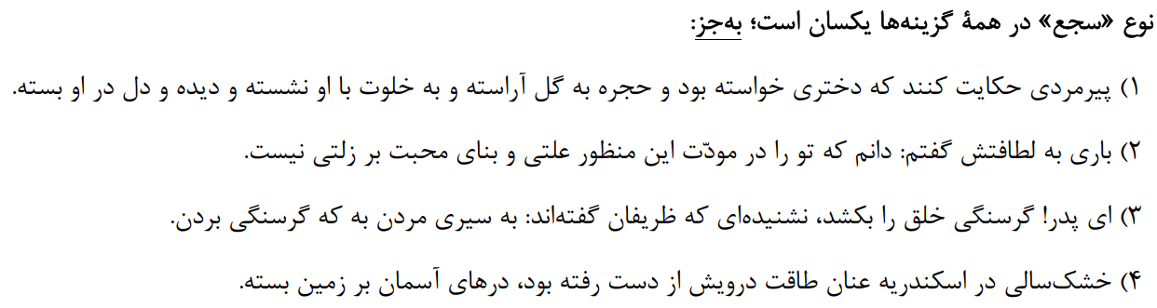
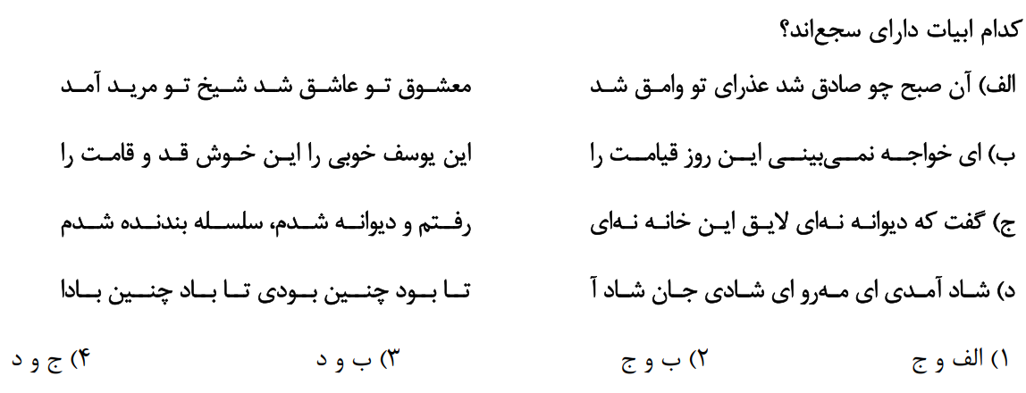
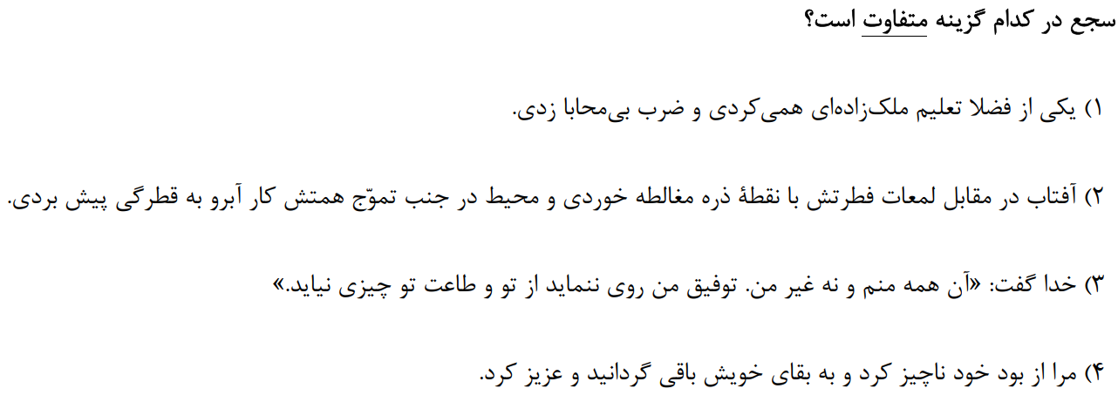

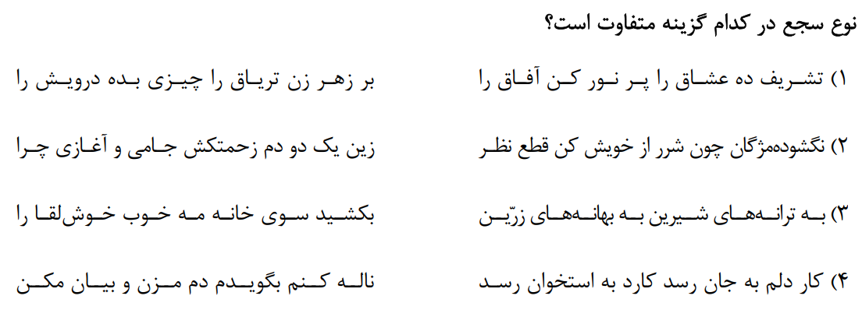

موازنه: تقابل (در برابر هم قرار گرفتن) سجع‌های متوازن یا متوازی در دو یا چند جمله (یا عبارت) است که باعث «هم‌آهنگی» آنها می‌شود. در واقع، هر وقت در دو مصراع، واژه‌ها به ترتیب، دو به دو، با هم سجع متوازی یا متوازن بسازند، یا این که دو به دو کاملاً شبیه باشند (تکرار شده باشند) آرایۀ موازنه به وجود می‌آید.
این لطافت کز لب لعل تو من گفتم که گفت / وین تطاول کز سر زلف تو من دیدم که دید
غـلام نرگـــس مــسـت تـو تاجداران‌انـــد / خـراب بـادۀ لعـــل تـو هوشــــیاران‌اند
دوپینگ: حتی اگر یک واژه ـ فقط یک واژه ـ با نمونۀ مقابلش در مصراع دیگر، سجع نداشته باشد، موازنه‌ای وجود ندارد.
ای ز نـگاه تـو چشـم مـن شـده روشـن / وی بــه زبــان تــو بــاغ جــان هــم خــرم
دوپینگ: گاهی موازنه میان دو نیم‌مصراع به وجود می‌آید؛
آن دوست که من دارم وان یار که من دانم / شـیرین دهنــی دارد دور از لـب و دندانـم
ترصیع: آرایۀ ترصیع، شکل کامل‌تر و آهنگین‌ترِ موازنه است. ترصیع، موازنه‌ایست که همۀ سجع‌های آن «متوازی» باشند. در واقع، اگر واژه‌های دو مصراع ـ تمامشان ـ به ترتیب، با هم «سجع متوازی بسازند» یا این که «تکراری باشند،» ترصیع به وجود می‌آید.
زبانـــش تــــوان ســــتایش نداشـــت / روانــــش گمـــان نیایــــش نداشــــت
ای آنکه جهان را همه فخر از حسب توست / وی آنکه شـهان را همه فخر از نسب توست
دوپینگ: هر ترصیعی، موازنه است، اما هر موازنه‌ای ترصیع نیست! در واقع، فقط موازنه‌هایی که تمام سجع‌هایشان متوازیست، ترصیع به شمار می‌روند.
دوپینگ: در آرایۀ ترصیع هم، «حتی اگر یک واژه» با نمونۀ مقابلش سجع متوازی نداشته باشد، ترصیع شکل نمی‌گیرد.
دوپینگ: گاهی وقت‌ها ترصیع میان دو نیم‌مصراع به وجود می‌آید؛
دسـتی ز غمت بر دل پایـی ز پیت در گل / بـا این همه صبـرم هسـت وز روی تو نتوانم
دوپینگ: آرایه ترصیع در نثر هم به کار می‌‌رود، که البته بیشتر، آن را نوعی موازنه به شمار می‌آورند.
مثال: بر ظاهرش عیب نمی‌بینم و در باطنش غیب نمی‌دانم

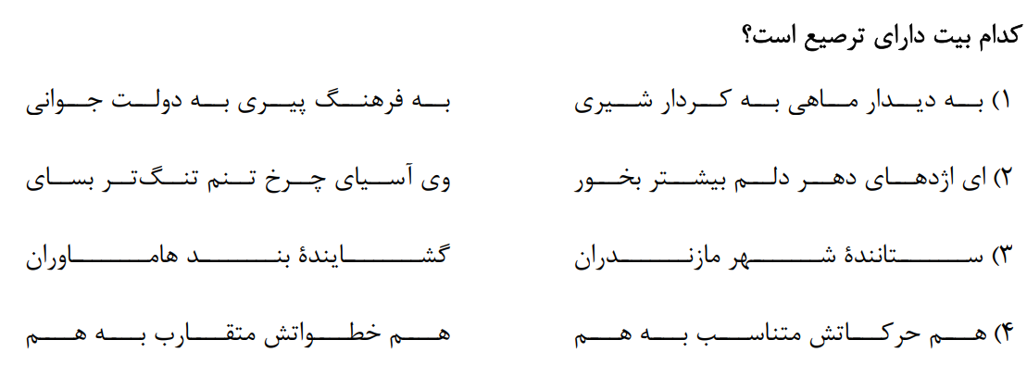
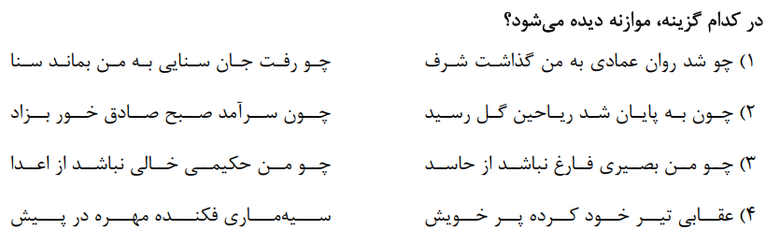
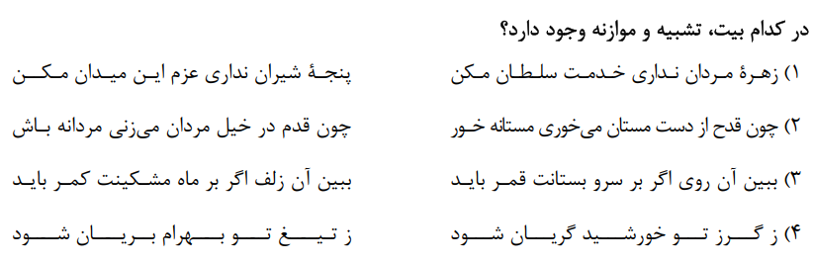
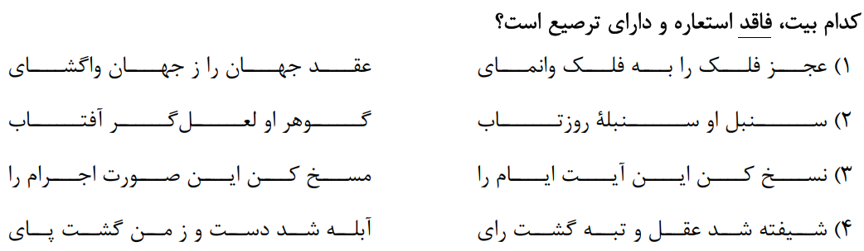

جناس: همسانی دو یا چند واژه که از نظر ظاهری «یکسان» یا «نزدیک به هم،» ولی در معنی متفاوت باشند، جناس نام دارد.
* جناس بر اساس میزان شباهت واژه‌ها، به دو دستۀ همسان (تام) و ناهمسان (ناقص) تقسیم می‌شود.
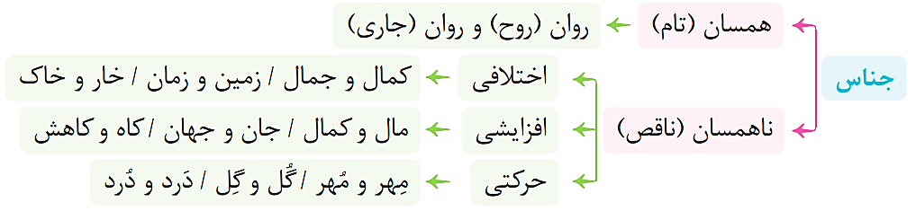

الف) جناس همسان (تام): رابطۀ میان دو واژه با «ظاهر یکسان» و «معنی متفاوت».
بیــا و بـــرگ ســـفر ســــاز و زاد ره برگیــــر / کـه عاقبـــت بـــرود هرکــه او ز مــادر زاد
ای مــرغ اگـر پــری بـه سـر کـوی آن صنم / پیغــــام دوســــتان برســـانی بـــدان پــری
دوپینگ: در جناس همسان (تام،) اضافه شدن وندهایی مانند نشانه‌های جمع (ها، ان، ات، ین، ون)، «تر» و «ترین»، «ی» نکره؛ همین‌طور, شکل «مخف فعل اسنادی» (ـ َ م، ی، [است،] یم، ید، ـَ ند) و ضمیرهای متصل ( ـ َ م، ـ َ ت، ـَ ش، ـِ مان، ـِ تان، ـِ شان) «تفاوت» درنظر گرفته نمی‌شود و به جناس همسان (تامِ) میان دو واژه آسیبی نمی‌رساند؛ این اضافات، اصطلاحاً «خنثی» هستند و حتی با وجود آنها, دو واژه را دارای جناس همسان (تام) می‌دانیم.
شـب که خود با روزگار تار خود در جنگ بود / گـر مـرا چنگی بـه دل میزد نـوای چنگ بود
آب حیــات حســنت گلبــرگ تــر نــدارد / طعــم دهــان تنگـت تنـگ شـکر نــدارد
دوپینگ: واژه‌هایی مانند «آن»، «چون»، «که» و مانند اینها هم می‌توانند جناس همسان (تام) تولید کنند. کوچک بودن این واژه‌ها باعث نشود از جناس میان آنها غافل شوی!
برو ای سپر ز پیشم که به جان رسید پیکان / بگـذار تـا ببینـم کـه کـه میزنـد بـه تیـرم
دوپینگ: شرط اصلی در پیدا کردن جناس‌های همسان (تام)، خواندن درست واژه‌ها و درک صحیح معنی آنهاست. هرگز نباید به شباهت‌های ظاهری اکتفا کنیم و همین‌طور، نباید جناس تام را با تکرار (واژه‌آرایی) اشتباه بگیریم!
عهـد بسـتی و شکسـتی و ز ما بگسسـتی / عهـد کـردم کـه دگـر عهـد تـو بـاور نکنـم
دوپینگ: جناس تام ارتباط تنگاتنگی با ایهام دارد.

ب) جناس ناهمسان (ناقص): رابطۀ میان دو واژه با «ظاهر نزدیک به هم» و «معنی متفاوت.» این «تفاوت»، اندازه‌ای دارد که براساس آن، جناس ناهمسان (ناقص) به سه گونه تقسیم می‌شود:
1) جناس ناهمسان (ناقص) اختلافی: وقتی دو واژه فقط و فقط در یک واج (به جز مصوت‌های کوتاه) اختلاف داشته باشند.
سیر – پیر / زمین – زمان / خاک / خار
دوپینگ: تفاوت مصوت‌های کوتاه در درستی این نوع جناس اشکالی ایجاد نمی‌کند.
هِلال - مَلال
2) جناس ناهمسان (ناقص) افزایشی: وقتی یکی از دو واژه فقط یک حرف بیش از دیگری داشته باشد.
باد – باده / بیا – بیار / جهان – جان / کمال - مال
دوپینگ: در این نوع جناس هم، تفاوت مصوت‌های کوتاه، اشکالی ایجاد نمی‌کند: بار و بَهار
3) جناس ناهمسان (ناقص) حرکتی: هرگاه تفاوت دو واژه فقط در حرکت‌ها (مصوت‌های کوتاه) باشد.
اِنعام – اَنعام / گُل – گِل / دُرد - دَرد
دوپینگ: برای تشخیص جناس ناهمسان (ناقص) حرکتی، لازم است تلفظ درست واژه‌ها را با کمک واژه‌های دیگرِ بیت و اصطلاحاً با توجه به «رابطۀ همنشینی» انتخاب کنیم. اگر به معنی، تناسب و کاربرد واژه‌ها در بیت توجه نکنیم، پیدا کردن جناس‌های حرکتی دشوارتر از بقیه انواع جناس است.

اشتقاق: یکسان بودن دو یا چند واژه در حروف اصلی و اصطلاحاً در «ریشه». به هم‌ریشگی، «اشتقاق» هم گفته می‌شود.
حرم و حریم و حرمت / معشوق و عاشق / انیس و مونس / رنج و مرنج
دوپینگ: گاهی وقت‌ها دو یا چند واژه از نظر ظاهری شباهت زیادی به هم دارند، اما از یک ریشه یا بن ساخته نشده‌اند؛ به همین دلیل هم، «اشتقاق» محسوب نمی‌شوند. مثال: زمین و زمان / کمان و کمین
نکته: به این طور شباهت‌ها در ادبیات «شبه اشتقاق» گفته می‌شود.

دوپینگ: گاهی دو واژه که از یک ریشه، مشتق شده‌اند، با یکدیگر جناس هم دارند که در برخی موارد به این‌ها «جناس اشتقاق» گفته‌اند. مثال: حرم و حریم

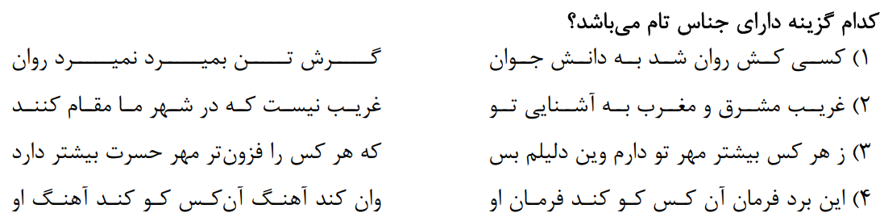
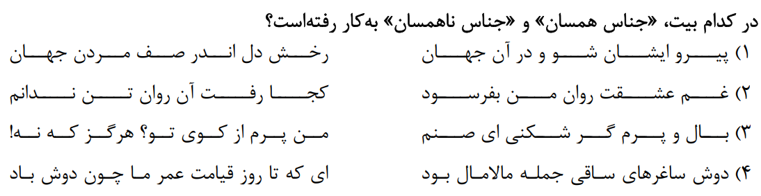
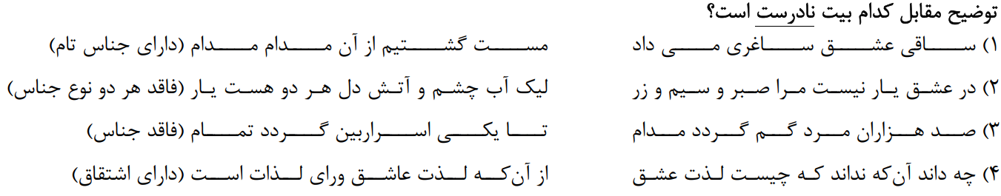
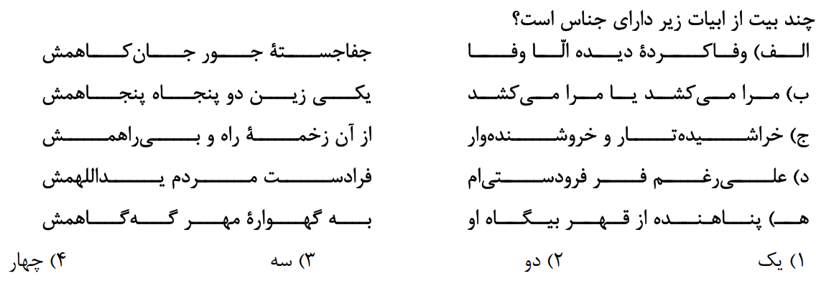
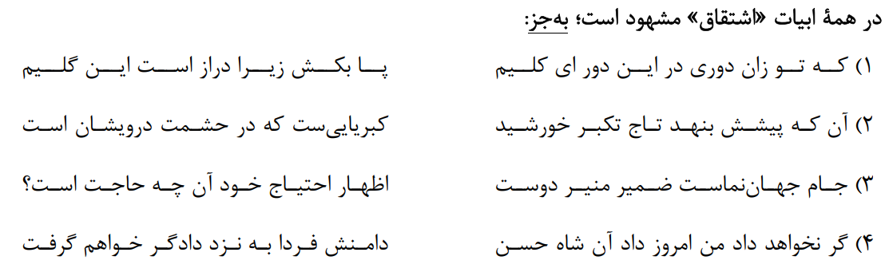

مرور مطالب
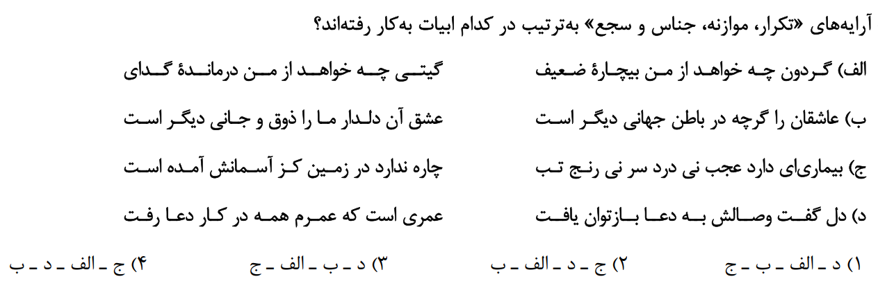
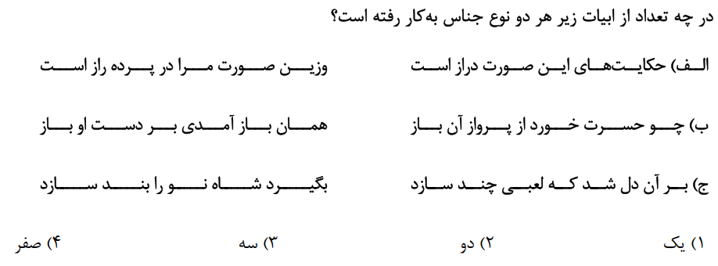
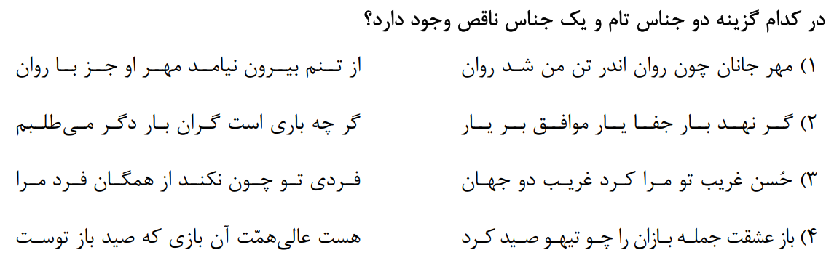
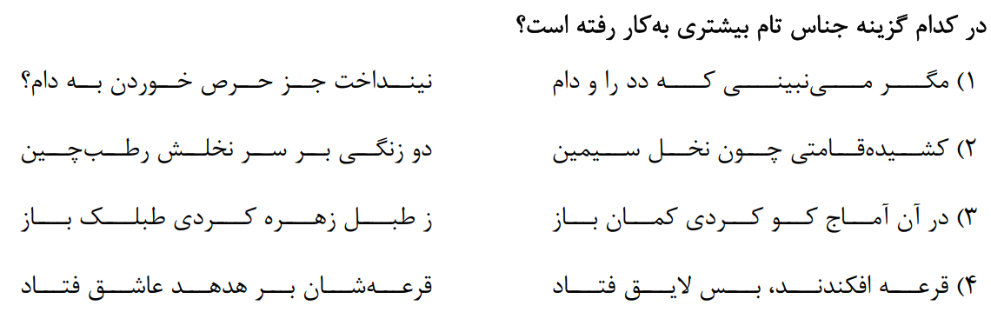
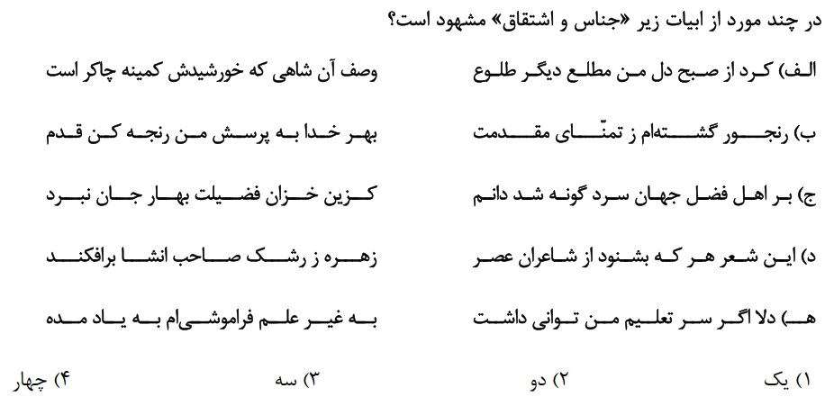
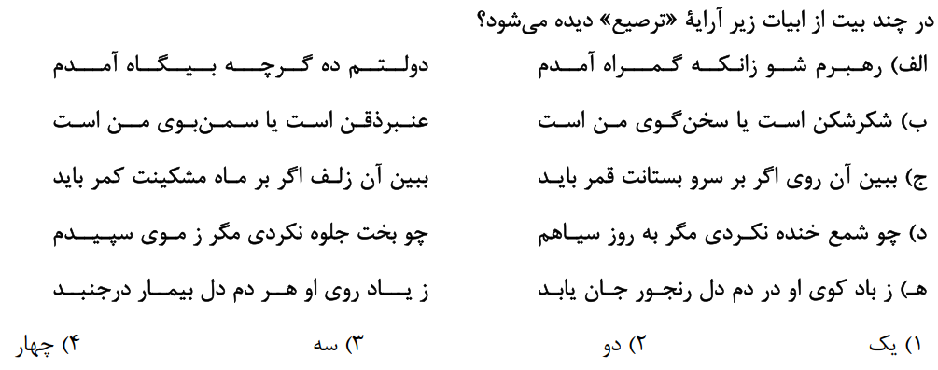
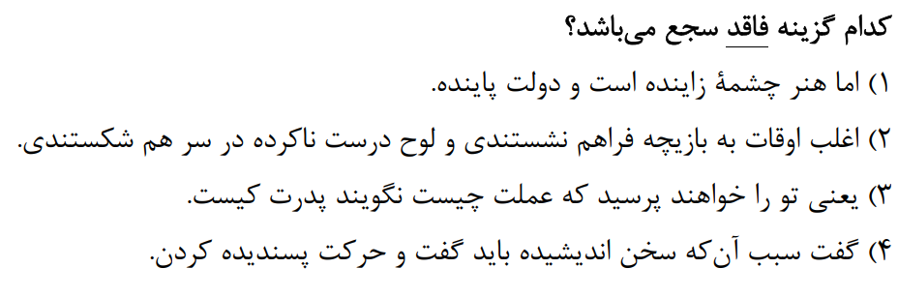
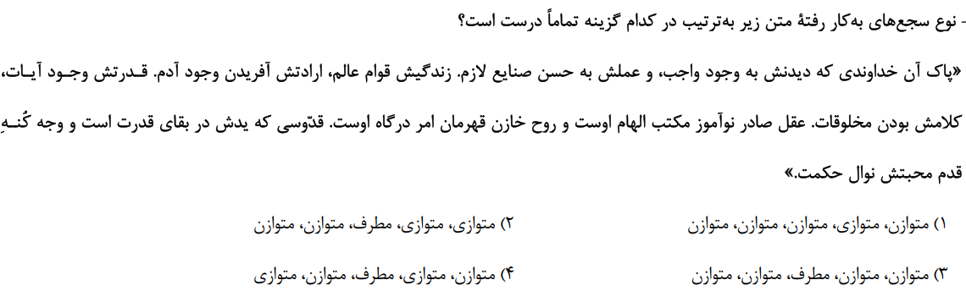
علم بیان: در ادبیات، برای انتقال مفهوم‌های خیال‌انگیز و اصطلاحاً برای «آفرینش تخیل و بیان معنا» شیوه‌های گوناگونی وجود دارد که مهم‌ترینشان چهار آرایۀ «تشبیه، مجاز، استعاره و کنایه» هستند. به آن دانش ادبی که این طور آرایه‌ها را بررسی می‌کند، «علم بیان» می‌گوییم.

تشبیه: به ادعای همانندی دو چیز در یک یا چند ویژگی مشترک «تشبیه» گفته می‌شود.
مثال: عشق از نظر سوزانندگی مانند آتش است
ارکان تشبیه: هر تشبیه چهار تا پایه و اصطلاحاً «رکن» دارد:
1. مشبه: رکنی که می‌خواهیم آن را به چیزی تشبیه کنیم. (عشق)
2. مشبه‌به: رکنی که مشبه را به آن تشبیه میکنیم. (آتش)
3. وجه‌شبه: ویژگی مشترک میان مشبه و مشبه‌به. (سوزانندگی)
4. ادات تشبیه: واژه‌ای که مفهوم شباهت را می‌رساند. (مانند)
تـو همچو باد سـبک می‌روی، چـه میدانی / بــر ایـن خرابــه چـه از تُرک‌تــاز می‌گذرد؟
دوپینگ: مشبه و مشبه‌به دو رکن اصلی تشبیه‌اند که وجودشان برای تشخیص آرایۀ «تشبیه» ضروری‌ست، اما دو رکن دیگر (وجه شبه و ادات تشبیه) ممکن است حذف شده باشند. به مشبه و مشبه‌به، روی هم، اصطلاحاً «طَرفین تشبیه» (یعنی دو سوی تشبیه) گفته می‌شود.
دوپینگ: یک وقت‌هایی، «نهاد جدا» در بیت نمی‌آید و آن را باید با توجه به «فعل» درک کنیم. این موضوع، در تشبیه هیچ اشکالی ایجاد نمی‌کند.
پریشــان‌حال چــون زلـف بُتانــم / چــو چشــم مسـت خوبــان ناتوانــم
دوپینگ: «چون» و «چو» تنها وقتی «ادات تشبیه» به شمار می‌روند و خبر از وجود «همانندی» می‌دهند که معنی «مانند» داشته باشند. معلوم است که این دو تا واژه، در معانی دیگرِ خودشان (مثلاًً هر دو در معنی «هنگامی که» یا «درصورتی که»، و «چون» در معنی «چگونه») ادات تشبیه نیستند.
شـیوه گل دلستانی، رسـم بلبل نغمه‌خوانی چون / بخندد، چون نگریم؟ چون بنالد، چون ننالم؟
چـو می‌روی به سـفر، شـعر بنده بـا خود بر / کـه طبـع، میـل کنـد در سـفر به شـیرینی
دوپینگ: گاهی تشبیه در قالب یک واژه آشکار می‌شود. این شکل از تشبیه معمولاً ترکیبی از «مشبه و مشبه‌به» است یا ترکیبی از «مشبه‌به و پسوند شباهت»:
1) مشبه و مشبه‌به: گلچهره، ماهرخ و ...
2) مشبه‌به و پسوند شباهت: مهدیس، مهوش، پریسا، مهسا و ...

انواع تشبیه: براساس تعداد ارکان (پایه‌ها) و نوع به کارگیری آنها برای تشبیه انواع مختلفی را در نظر می‌گیرند:
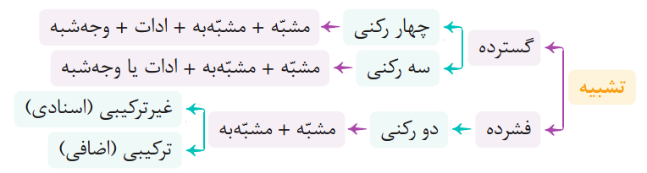

تشبیه گسترده: خواندی که مشبه و مشبه‌به دو رکن اصلی و ضروری‌اند و هر طور شده، باید وجود داشته باشند. حالا اگر تشبیه، چیزی بیشتر از این دو تا داشته باشد، یعنی چهار رکن یا سه رکن داشته باشد، «تشبیه گسترده» نامیده می‌شود؛ چون علاوه بر دو تا رکن اصلی‌اش، باز هم گسترش یافته و رکن یا ارکان دیگری هم دارد.
مـا در طلـب زلـف تو چـون زلف تـو پیچان / مـا در هوس چشـم تو چون چشـم تو بیمار
رخــی چــون گـل، لبــی چـون قنــد دارد / همــه ســــرمایه بی‌ماننــــد دارد
تشبیه فشرده (بلیغ): از توضیح تشبیه گسترده روشن شد که شکل دیگر تشبیه، یعنی تشبیهی که فقط دو تا رکن اصلی خود (مشبه و مشبه‌به) را به صورت مکتوب (نوشته شده در بیت و عبارت) داشته باشد، «تشبیه فشرده» (و همین طور، تشبیه رسا یا تشبیه بلیغ) نامیده می‌شود. این نوع تشبیه، مختصرتر، پرمعنی‌تر و زیباتر است. تشبیه فشرده خودش دو گونه است:
الف) تشبیه فشردۀ غیراضافی:
روی تـو آتشـی اسـت کـه زلف اسـت دود او / شیـری است غمزۀ تو که دل‌هـاست بیــشه‌اش
ب) تشبیه فشردۀ اضافی: در این گونه از تشبیه فشرده، یکی از طرفین تشبیه با کسره به دیگری اضافه می‌شود. به چنین ترکیبی، در اصطلاح، «اضافۀ تشبیهی» گفته می‌شود.
دوش رفتــم بــه کــوی باده‌فــروش / ز آتـش عشـق، دل بـه جـوش و خـروش
دوپینگ: در اضافۀ تشبیهی، اصل بر این است که ابتدا مشبه‌به، و بعد، مشبه بیاید، اما نمونه‌های انگشت‌شماری هم وجود دارند که به هر دو صورت ساخته می‌شوند؛ یعنی هم «مشبهبه + ـِ + مشبه» و هم «مشبه + ـِ + مشبه‌به».
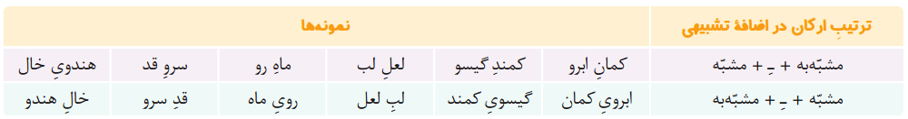

دوپینگ: هر کدام از مشبه یا مشبه‌به در اضافۀ تشبیهی ممکن است وابسته‌ای ـ مثلاًً صفت یا مضاف‌الیه ـ داشته باشند. دقت کن که وجود این‌طور وابسته‌ها ارتباط میان مشبه و مشبه‌به را در ذهنت قطع نکند و باعث نشود ارکان اصلی تشبیه را گم کنی! همین‌طور، این وابسته‌ها را با رکن‌های اصلی که خود مشبه و مشبه‌به هستند، اشتباه نگیری!
صبر و طاقت را که پشت عقل بر کوه است از او / با شـرر هم رقص سـازد آتش سـوزان عشـق

تشبیه مضمر (پنهان): تشبیه مضمر به تشبیهی اطلاق می‌شود که در آن، شاعر، قصد خود را از تشبیه کردن چیزی به چیز دیگر، پوشیده نگه می‌دارد. به عبارت دیگر، با وجود آنکه قصد تشبیه کردن دارد، وانمود می‌کند که چنین قصدی ندارد. حذف ادات تشبیه اولین گام برای تبدیل تشبیه عادی به مضمر است. از آنجا که ادات تشبیه، عنصری است که بر شباهت دلالت می‌کند، ناگزیر، تشبیه مضمر که می‌خواهد تشبیه بودن خود را در ظاهر انکار نماید، از پذیرفتن این عنصر خودداری می‌کند.
مثال شعری (2): «بنمای رخ که باغ و گلستانم آرزوست / بگشای لب که قند فراوانم آرزوست»رزوستآآنید
توضیح: شاعر به صورت پنهان، رخ را به باغ و گلستان و لب (سخن) را به قند تشبیه کرده است.
مثال شعری (2): «بنفشه طرهٔ مفتول خود گره می‌زد / صبا حکایت زلف تو در میان انداخت»
توضیح: شاعر به صورت پنهان، زلف معشوق را به گل بنفشه تشبیه کرده است.
تشبیه مرکب: در تشبیه مرکب، مشبه و مشبه‌به از اجزای مختلفی تشکیل شده‌اند، بدین گونه که طرفین تشبیه، هر کدام یک هیئت ترکیبی هستند؛ و وجه‌شبهی که از این دو استخراج می‌شود نیز یک هیئت ترکیبی است. مهم‌ترین خصیصۀ این نوع تشبیه این است که قرینه‌سازی در آن رعایت می‌شود، تصویر و تابلوی مشبه با تصور و تابلوی مشبه‌به مساوی است.
مثال شعری: «خورشید را ز ابر دمد روی گاه‌گاه / چونان حصاره‌ای که گذر دارد از رقیب»
توضیح: مصراع اول با تمام اجزاء به مصراع دوم تشبیه شده است./ معنی بیت: خورشید مانند یک زندانی که با ترس و احتیاط قصد دارد که نگهبان را بپاید تا از دست او بگریزد، گاه گاه از میان ابر تیره روی می‌نماید و ظاهر می‌شود.
دوپینگ: رایج‌ترین ادات تشبیه عبارت‌ است از:
آثار | فام | بسانِ | چون (چو، همچون) | گون (گونه) | مثل
آسا | فش | برسانِ | چونان (همچونان) | گو | عینِ
سار | وار | به‌کردارِ | رنگ | گویی | مانستن
سان | وش | به صورت | شبه | گفتی | چنان
آنه | گون (گونه) | به شیوه | شکل | پنداری | صفت
ین | انه | ماناک | مانا | انگار | پنداری

تشبیه مرجّح (تفضیل): در تشبیه تفضیلی، سخنور برای نوکردن و آراستن تشبیه، مشبه را به شیوه‌ای بر مشبه‌به برتری می‌دهد.
مثال شعری (1): «خورشید هیچ‎کـاره بـود در دیار تو / این عرصه بیش جلــوه‌گه یک سوار نیست»
توضیح: شاعر، معشوق (مشبه) را به خورشید (مشبه‌به) تشبیه کرده و از آن برتر می‌داند.
مثال شعری (2): «ای که زلف سیه‌ات بر گل روی آشفته است / زآتش روی تو آب گل سوری رفته است»
توضیح: شاعر، چهرۀ معشوق (مشبه) را به گل‌ سوری (مشبه‌به) تشبیه کرده و از آن برتر می‌داند.

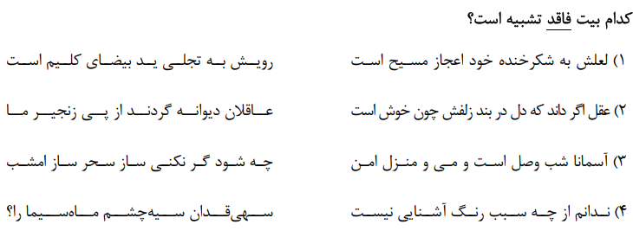
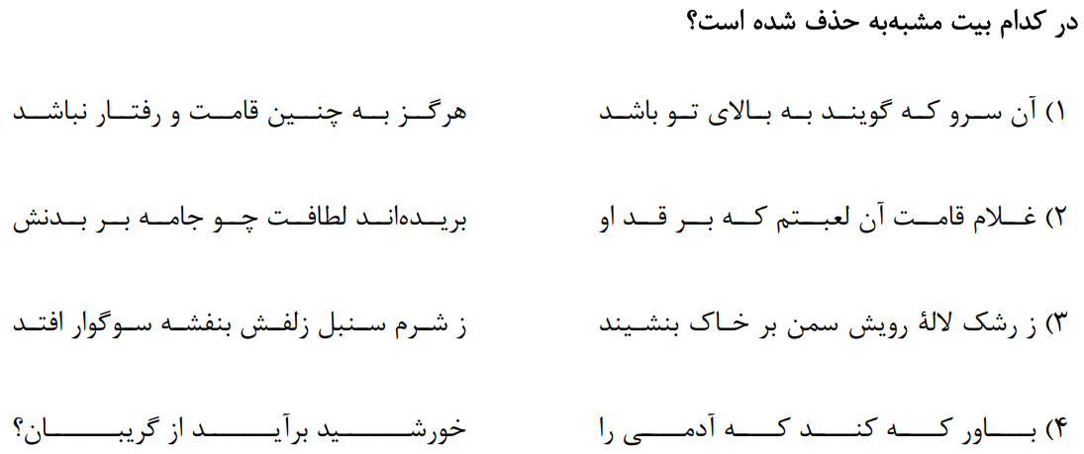
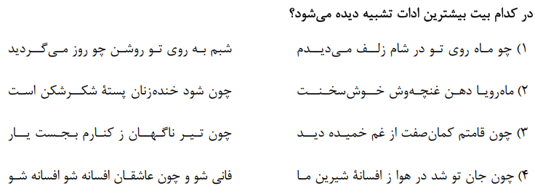
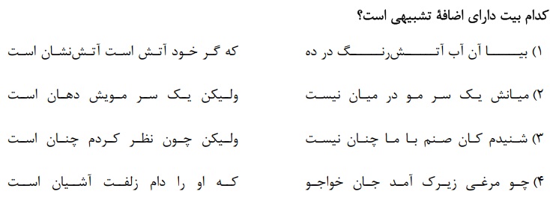
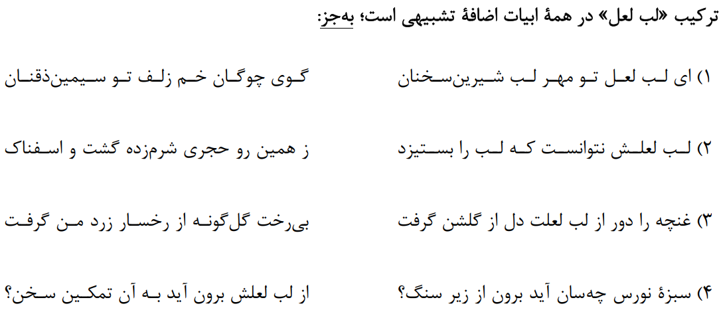
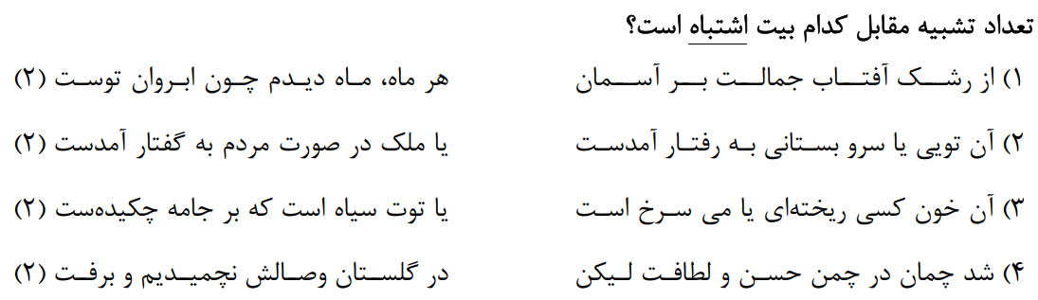
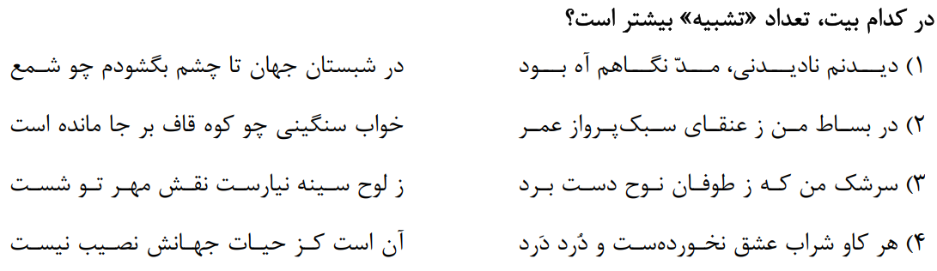
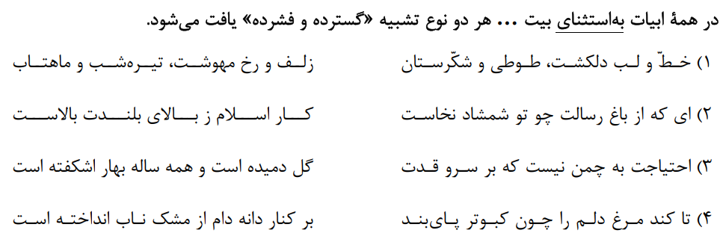

مجاز: به کار بردن واژه است در معنی غیرحقیقی خودش. برای جا افتادن مجاز، یکی دو تا مثال بزنیم. مثلاً پیش آمده که بگویی «دستم را بریدم» و منظورت تنها بریدن بخش کوچکی از یک انگشت باشد. این را می گویند «مجاز»؛ یا مثلاً وقتی شاعر میگوید «جام را نوشید» و منظورش محتویّات داخل جام است، می‌گوییم جام «مجاز» از «شراب» است.
برای درک مجاز باید دو موضوع را در نظر بگیریم: اول این که، میان معنی حقیقی واژه و معنی غیرحقیقی باید رابطه‌ای وجود داشته باشد که ذهن ما بتواند به معنی مجازی پی ببرد. به این رابطه، در اصطلاح، «علاقه» یا «پیوند» می‌گوییم. مثلاً در همان مثال «جام را نوشید،» که منظور از آن «شراب را نوشید» است، رابطه و اصطلاحاً «علاقه» بین جام و باده، از نوع «ظرف و مظروف» است. دوم این که، باید نشانه‌ای یا نشانه‌هایی در جمله یا بیت باشد که ذهنمان را از معنی حقیقی کلمه دور کند و با توجه به آن، برای واژه معنی غیرحقیقی (مجازی) را در نظر بگیریم. به این نشانه، در اصطلاح «قرینه» می‌گوییم. باز مثلاً در همان مثال «جام را نوشید،» که منظور از آن «شراب را نوشید» است، نشانه و اصطلاحاً «قرینه‌ای» که نشان می‌دهد «جام» معنی حقیقی خودش را ندارد، «نوشیدن» است، چون جام را نمی‌شود نوشید.
دسـت در حلقـۀ آن زلـف دوتـا نتـوان کـرد / تکیـه بـر عهـد تـو و بـاد صبـا نتـوان کـرد
تــو و نوشــیدن پیمانــه و خشــنودی دل / مــن و خــاک در میخانـــه و بدنامی‌هــا
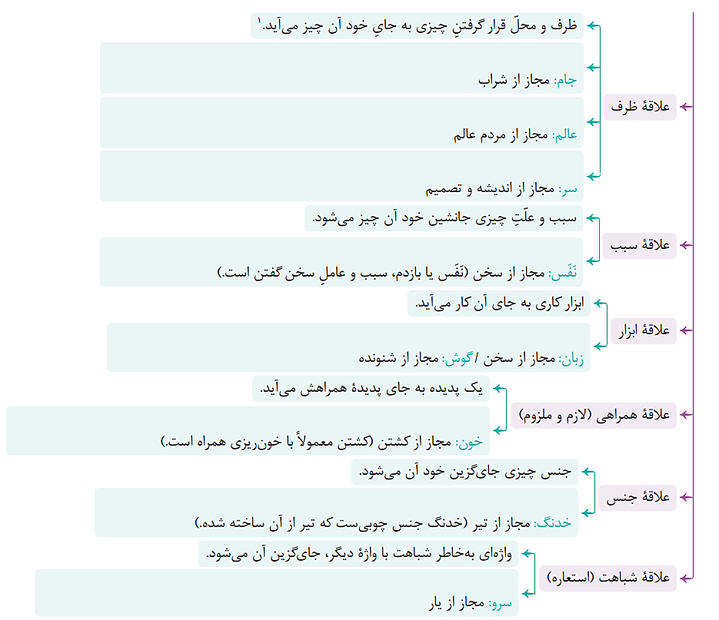
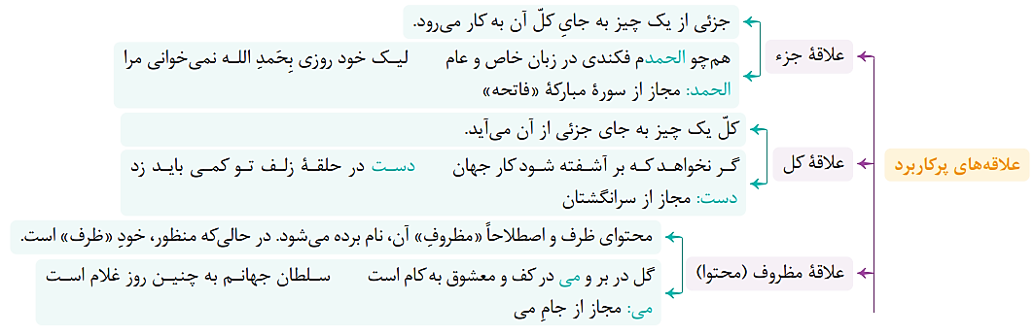

دوپینگ: گاهی واژه‌ای را «به علاقۀ شباهت،» به جای واژه دیگر به کار می‌برند. این همان استعاره است! بنابراین، استعاره را هم نوعی مجاز در نظر می‌گیریم، مجازی با علاقۀ شباهت. این نوع مجاز، مهم ترین کاربرد مجاز است.

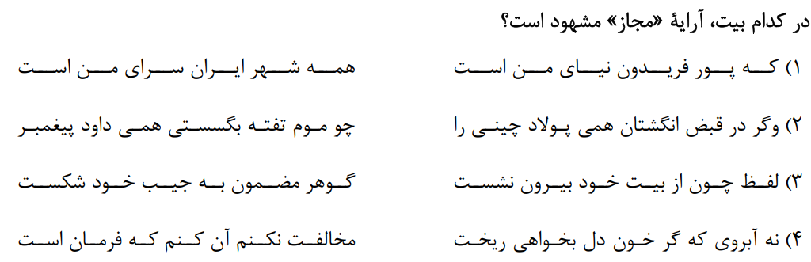
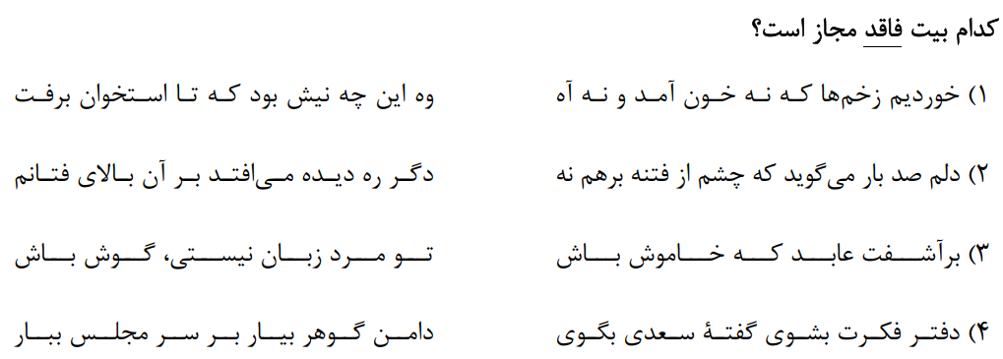
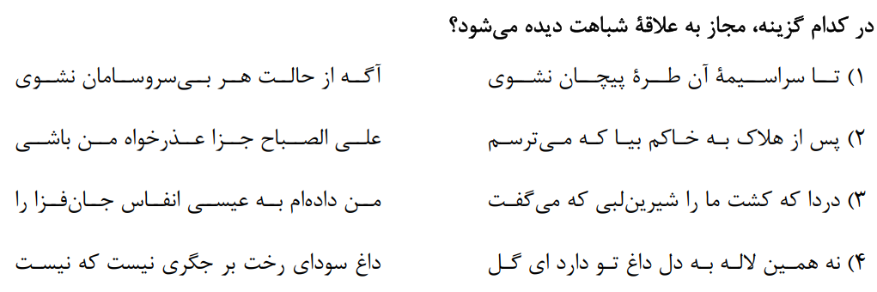
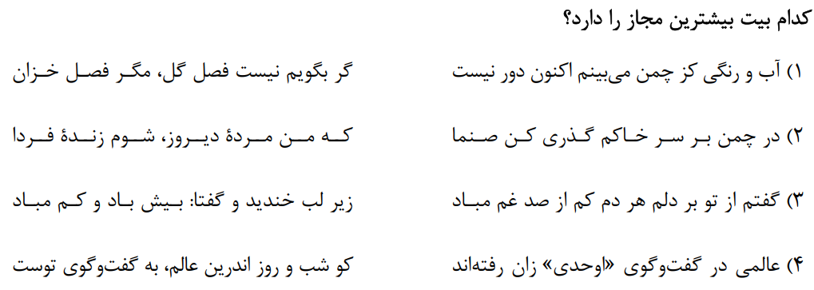
استعاره: استعاره، کاربرد واژهای به جای واژه‌ای دیگر به دلیل شباهت در ـ دست کم ـ یک ویژگی یا صفت مشترک است؛ پس اگر در تشبیهی یکی از دو طرف تشبیه (مشبه یا مشبه‌به) را در متن بیاوریم و منظورمان طرف دیگر تشبیه باشد، آرایۀ «استعاره» پدید می‌آید. با توجه به این، دو نوع استعاره می‌توان داشت: استعاره با ذکر مشبه (و حذف مشبه‌به) و استعاره با ذکر مشبه‌به (و حذف مشبه.) استعاره را از این نظر که از میان دو رکن اصلی (مشب‌ه و مشبه‌به،) رکن اول (مشبه) حذف شده باشد یا رکن دوم (مشبه‌به،) به ترتیب «استعارۀ مصرحه یا آشکار» و «استعارۀ مکنیه یا پنهان» نام گذاشته‌اند.

1. استعارۀ مصرحه: در این نوع استعاره، فقط «مشبه‌به» می‌آید و «مشبه» حذف می‌شود و مخاطب با توجه به نشانه‌ها و قرینه‌هایی که در جمله یا متن وجود دارد، به وجود مشبه محذوف (حذف‌شده) پی می‌برد؛ در این استعاره، در حقیقت، «مشبه‌به»، جانشین «مشبه» می‌شود.
ســـرو چــون قـد خرامــان تـو نیســت / لعـل چـــون پســتۀ خنـدان تـو نیســت
ای گل تـازه کـه بویـی ز وفـا نیسـت تـو را / خبـر از سـرزنش خـار جفـا نیسـت تـو را
دوپینگ: در استعارۀ مصرحه (آشکار) نباید خود «مشبه» به هیچ عنوان وجود داشته باشد؛ حتی در قالب ِیک فعل اسنادی و حتی در قالب یک «نهاد پنهان» در یک فعل امر! حضور کوچک‌ترین نشانه‌ای به عنوان «مشبه» به این معنی است که هنوز «تشبیه» وجود دارد و به «استعاره» تبدیل نشده.
دوپینگ: ملاک شناسایی استعارۀ مصرحه (آشکار) محدودۀ جمله است؛ یعنی اگر در بیرون از جمله، در جمله‌های قبل یا بعد، به مشبه اشاره شده باشد، منافاتی با استعاره بودن ندارد.

2. استعارۀ مکنیه: این نوع استعاره با استعارۀ نوع اول کاملاً متفاوت است. این‌جا «مشبه» ذکر می‌شود و «مشبه‌به» حذف می‌شود، به شرطی که ویژگی، عملکرد، صفت یا عضوی از مشبه‌به حذف‌شده آورده شود.
مهرش به جان می‌کاشتم تا بر دهد مهر و وفا / دردش به دل می‌داشتم کآخر دوای من شود
تــو را ز کنگــرۀ عــرش می‌زننــد صفیــر / ندانمـت کـه در ایـن دامگـه چه افتاده‌سـت
تشخیص (جان‌بخشی): در استعارۀ نوع دوم اگر مشبه‌به محذوف (حذف‌شده) انسان باشد، به آن تشخیص (جان‌بخشی) هم گفته می‌شود؛ بنابراین، «تشخیص» گونه‌ای استعاره است. تشخیص، شکل‌های مختلفی دارد که همۀ آن‌ها زیرمجموعۀ استعارۀ مکنیه‌اند. در واقع، هر تشخیصی استعارۀ مکنیه است، اما هر استعارۀ مکنیه‌ای تشخیص نیست!
بـه گوش مـن، سـخنی گفت دوش بـاد صبا / مـن از شـنیدن آن، گشـته‌ام ز خـود بیـزار

نسبت دادن ویژگی مشبه‌به محذوف به مشبه، معمولاً به دو شکل اتفاق می‌افتد:
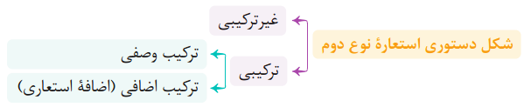

الف) غیرترکیبی: در این شکل، شاعر، فعل، ویژگی، عملکرد، صفت یا عضوی از مشبه‌به حذف‌شده را به وسیلۀ فعل، به مشبه نسبت می‌دهد یا این که مشبه را مورد خطاب قرار می‌دهد که آن هم، در واقع کارکرد فعلی دارد.
ســـبزه‌ها میدمـــد و آب روان می‌آیـــد / ابـــر چــون دیــدۀ مــن گریه‌کنــان می‌آیــد
ب) ترکیبی: در این شکل، شاعر در قالب یک ترکیب وصفی یا اضافی، صفت یا اسمی را که متعلّق به مشبه‌به محذوف است، به مشبه نسبت می‌دهد.
* ترکیب وصفی: در این نوع، یکی از صفت‌های مشبه‌به، به مشبه نسبت داده می‌شود.
چـو تیــر غمـزۀ خون‌ریـــز در کمـان آرد / دل شکســـتۀ صاحــبدلان نشــانه کنــد
* ترکیب اضافی (اضافه استعاری): در این نوع، مشبه با یک کسرۀ اضافه به ویژگی، عملکرد، یا عضوی از مشبه‌به حذف شده متصل می‌شود که در اصطلاح به آن «اضافۀ استعاری» می‌گوییم.
در کام صـدف تلـــخ کنــد آب گهـــر را / حرفــی کــه از آن لعـل شــکربار برآیـــد
دوپینگ: در اضافه‌های استعاری از آن جا که «مشبه» به ویژگی، عملکرد، یا عضوی از مشبه‌به حذف‌شده اضافه می‌شود، می‌شود گفت: «در اضافۀ استعاری همیشه واژه دوم به چیزی تشبیه شده که واژه اول متعلق به آن است»
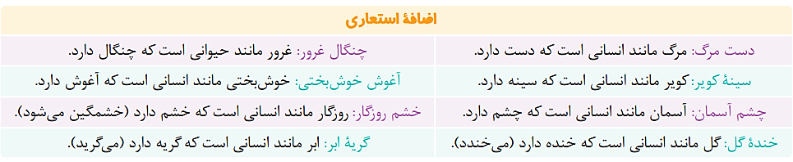

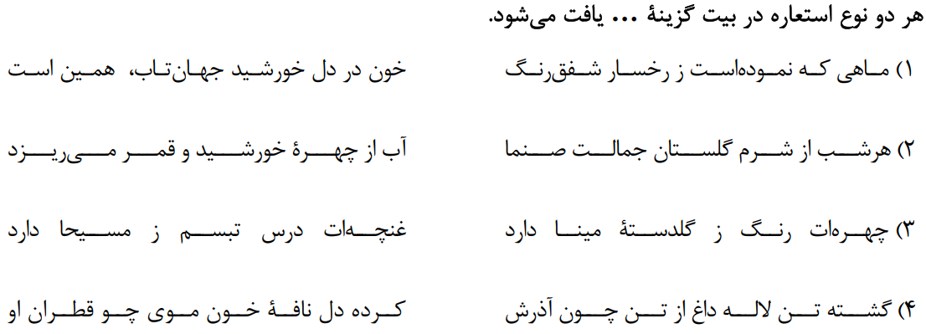
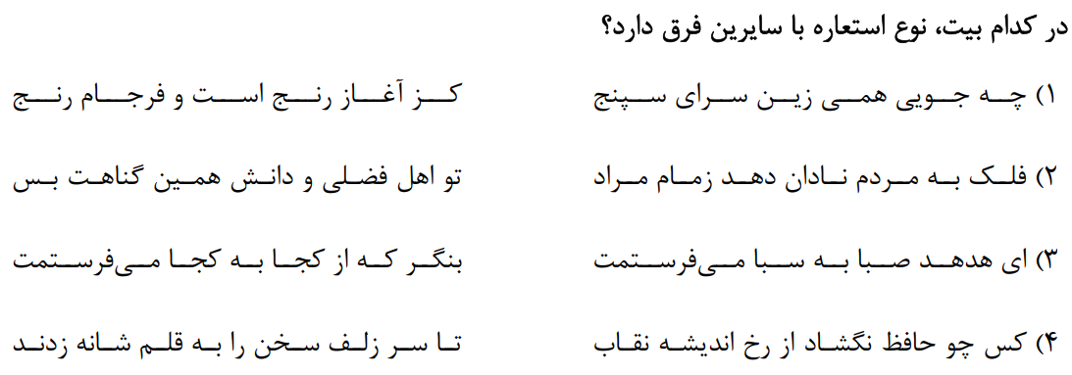
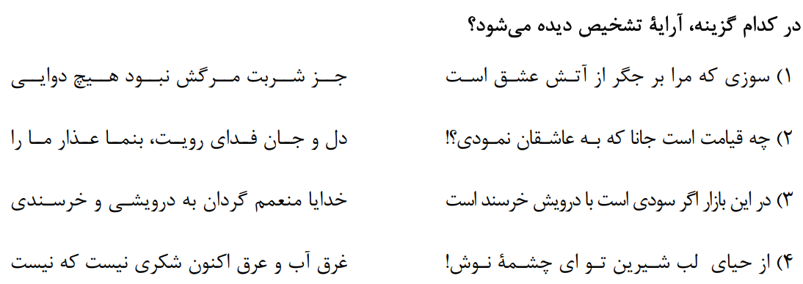
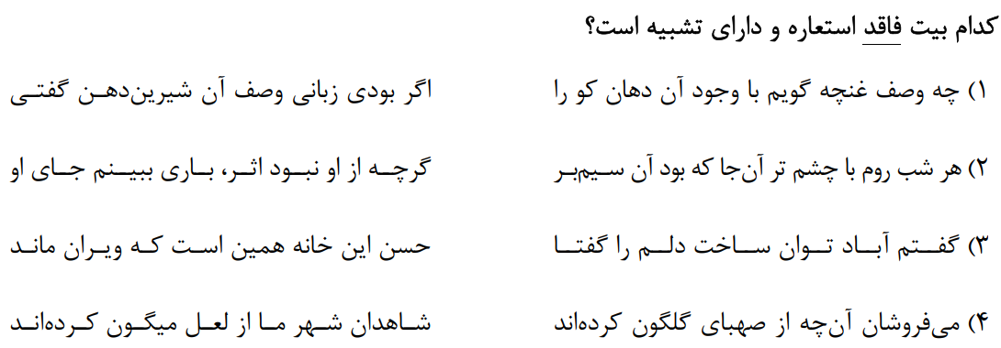

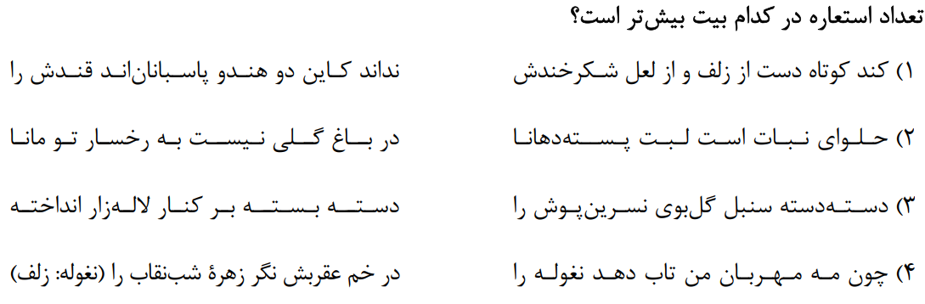
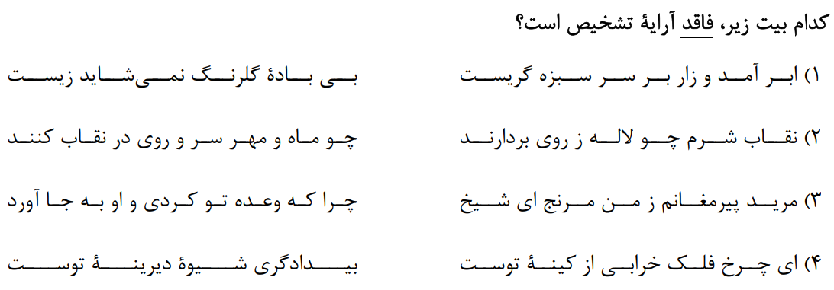
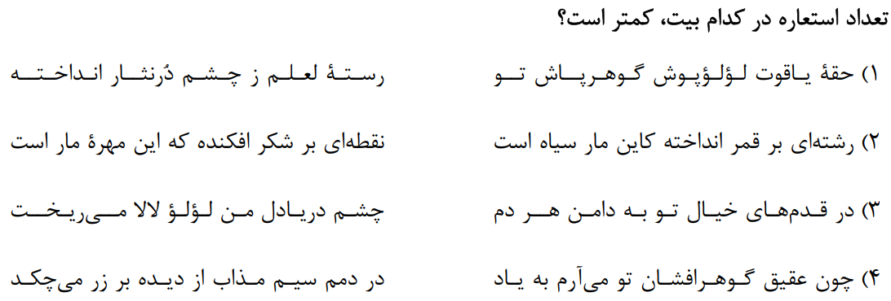
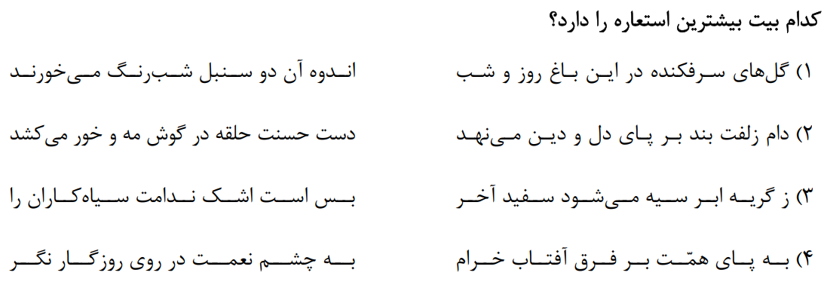

کنایه: واژه یا عبارتی‌ست با دو معنی؛ یکی معنی ظاهری و نزدیک، که از ظاهر واژه و عبارت فهمیده می‌شود و این معنی، مورد نظر گوینده نیست؛ دیگری، معنی باطنی و دور، که منظور گوینده در واقع، همان است. مانند دسته گل به آب دادن (اشتباه کردن)، دست و پا گم کردن (هول شدن)، بر باد رفتن (نابود شدن)
فریـاد کـه دسـتم نگرفتنـد و بـه یکبـار / از پــای فکندنــد مــن بــی ســر و پــا را
دست کسی را گرفتن: کنایه از یاری رساندن به او / از پای فکندن: کنایه از شکستدادن و نابود کردن / بی‌سر و پا بودن: کنایه از بیارزش بودن
بوی زلفت پا فشـرد و دل ز دست من گرفت / جای یادت را ز کف دادم، ببین احوال چیست؟
پا فشردن: کنایه از اصرار کردن / دل از دست کسی گرفتن (د‌ل‌بردن): کنایه از شیفته و عاشق‌کردن / چیزی را ز کف دادن: کنایه از بی‌نصیب شدن از آن

دوپینگ: معنی کنایه را از روی فضایی که گوینده ترسیم می‌کند و اصطلاحاً با توجه به «عناصر و اجزای کلام و بافت سخن» می‌شود فهمید. بعضی کنایه‌ها در بیت‌ها و عبارت‌های مختلف، معانی مختلف دارند. مثلاً «روی‌زرد بودن» در جملات مختلف می‌تواند کنایه از ضعف و بیماری و دردمندی، شرم یا ترس باشد.
بـــازمی‌گشــــــتند ســــــوی شــــــهریار / پــــر ز گــــرد و روی‌زرد و شرمســــار
ای که می‌گویی نداری شـاهدی بر درد عشق / جان غم‌پرورد و آه سـرد و روی زرد چیسـت
دوپینگ: کنایه معمولاً یک جمله یا عبارت فعلی است و به هر حال، ساختار و پیشینۀ «فعلی» دارد و معمولاً «بن فعل» در شکل‌گیری آن نقش داشته است: بر باد رفتن؛ با این حال، کنایه می‌تواند در یک واژه هم، شکل گرفته باشد، به شرطی که بتوان آن را به یک عبارت فعلی تفسیر کرد: بر باد رفته

تفاوت کنایه و مجاز: در مجاز، فقط یکی از «دو سوی معنی»، درست است؛ اما در کنایه، هر دو شکل کلام می‌تواند درست باشد. یعنی علاوه بر معنی کنایی، معنی ظاهری را هم می‌توان در ذهن، تصور کرد؛ مثلاً وقتی برای اشاره به معشوقی که عاشقان خود را می‌کشد، می‌گوییم: «خون عاشقان را می‌ریزد»، علاوه بر معنی کنایی «کشتن» می‌توان معنی ظاهری کلمات یعنی «خون ریختن» را هم تصور کرد (گرچه معنی درست‌تر و کامل‌تر همان کشتن است.) بسیاری از کنایه‌ها این طورند. اما وقتی می‌گوییم «جام را نوشید،» «جام» مجازاً به جای «شراب» به کار رفته و منظور از جام، فقط و فقط شراب است که درون جام قرار گرفته، نه خود جام. (نمی‌توانیم تصور کنیم که کسی خود جام را بنوشد.)

تفاوت کنایه و استعاره: کنایه یک «عبارت» یا «ترکیب» است یا «واژه‌ای» است که قابلیت تبدیل شدن به یک «عبارت» را دارد؛ اما استعاره فقط یک «واژه» است.

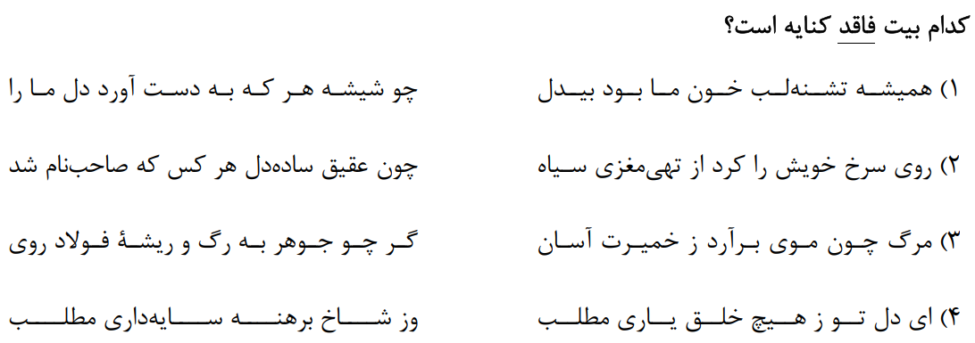
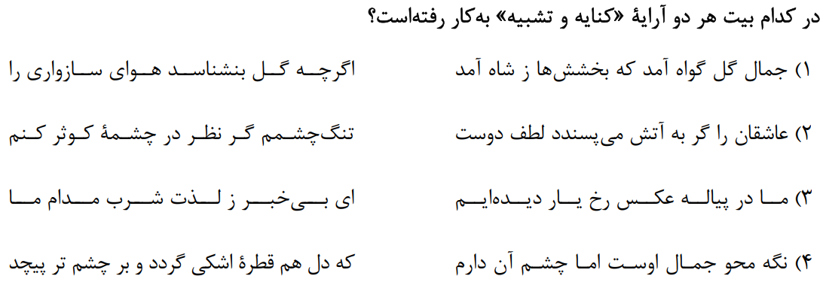
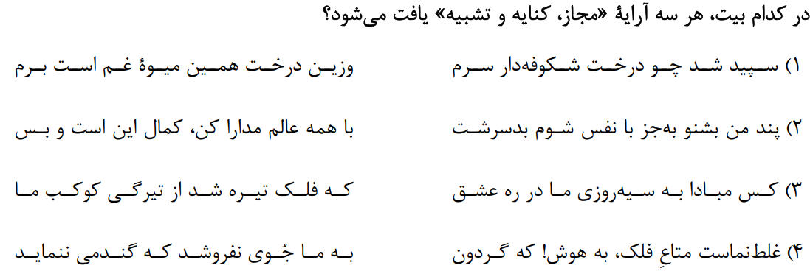
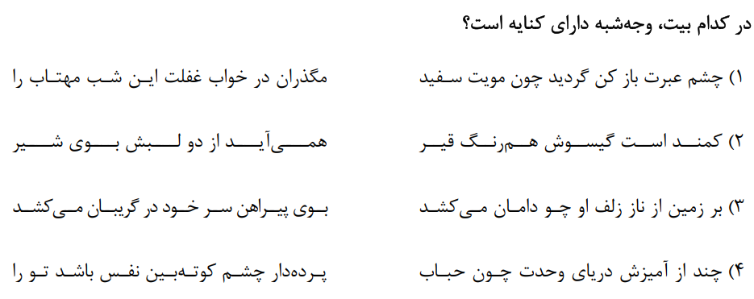

مرور مطالب
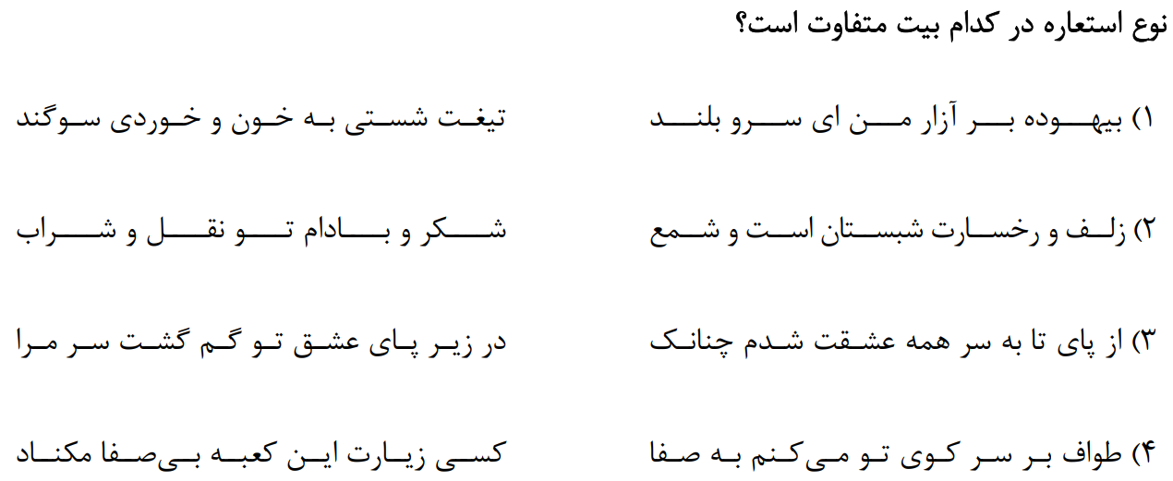
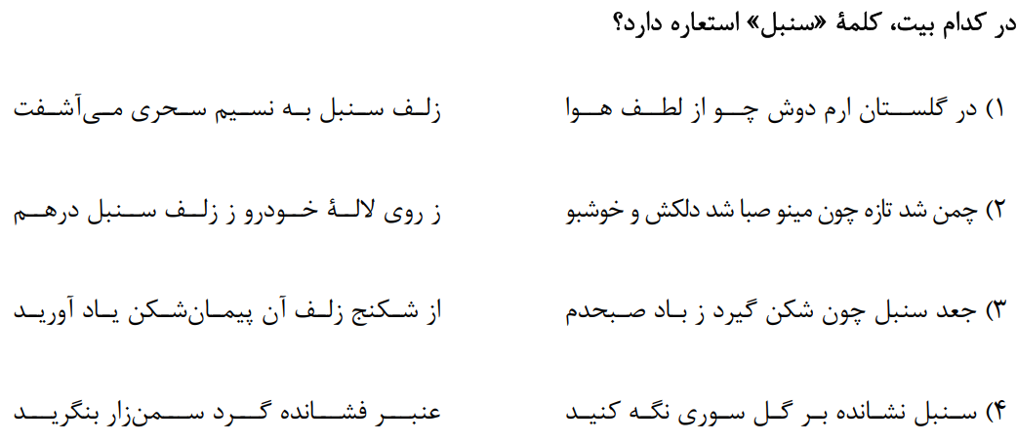
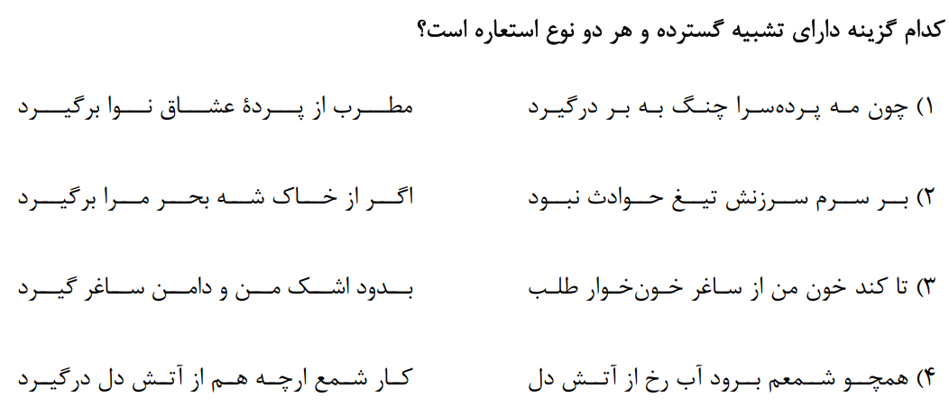
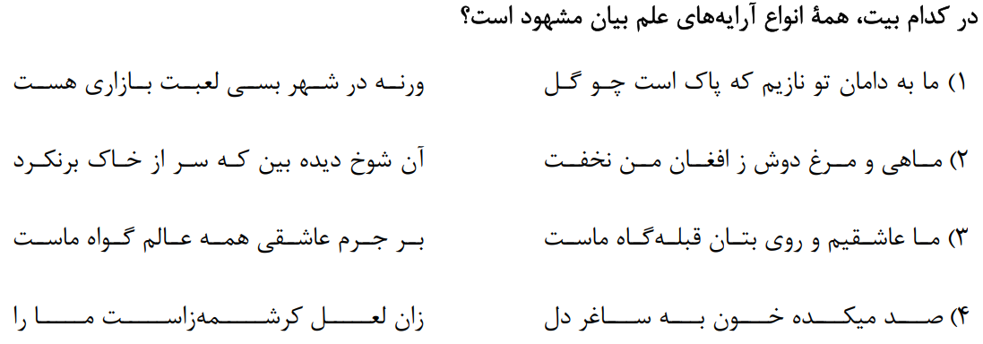
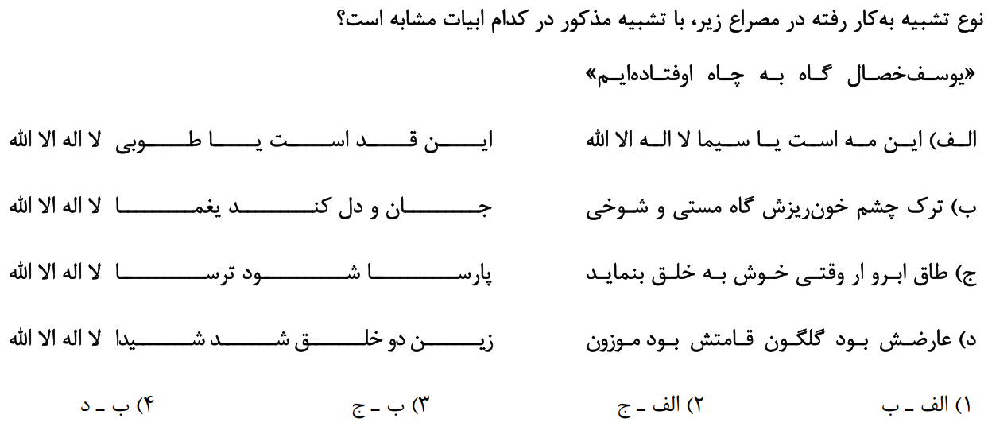
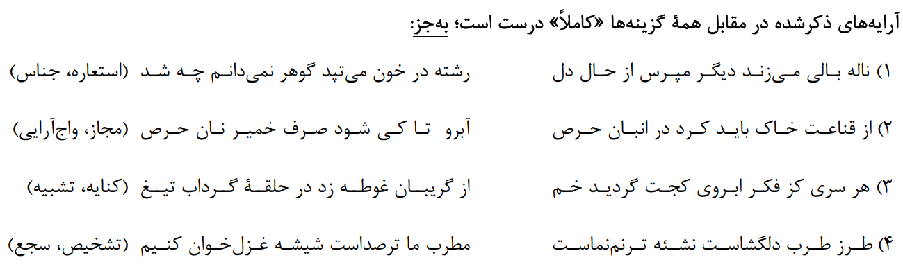
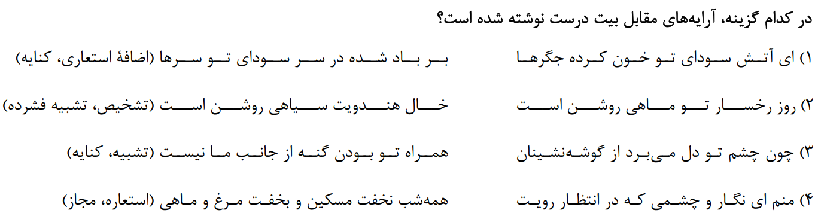

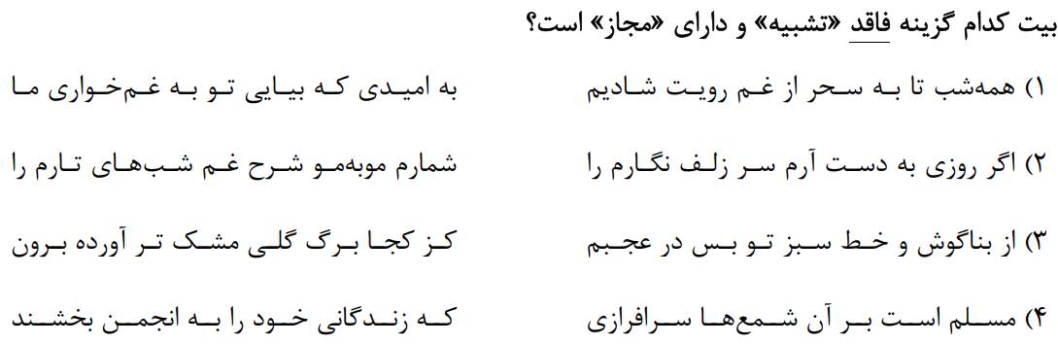
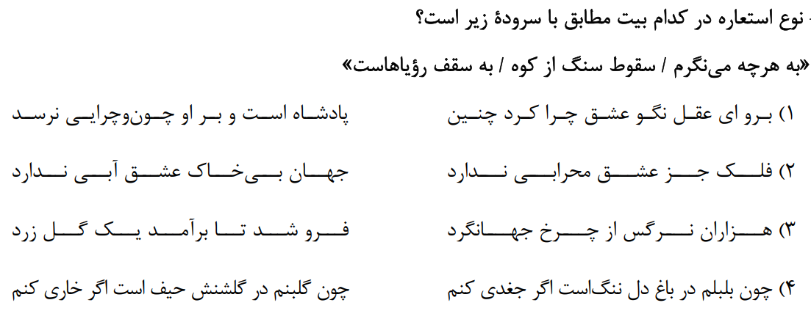
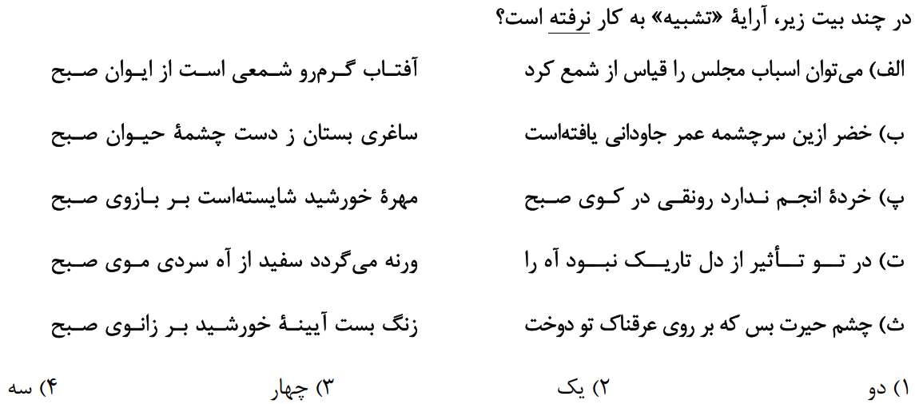

مراعات نظیر: آوردن دو یا چند واژه از یک مجموعه که با هم ارتباط معنایی یا کاربردی داشته باشند. این تناسب می‌تواند از نظر جنس، نوع، مکان، زمان، همراهی و موارد دیگر باشد.
کشتی ما چون صدف در دامن ساحل شکست / وقت موجی خوش که در آغوش دریا بشکند
دوپینگ: نام «مراعات نظیر» و «تناسب» هیچ تفاوتی با هم ندارند و هرچه جز این خواندهای یا شنیدهای فراموش کن. مراعات و تناسب همیشه و همه جا به معنی همدیگر به کار رفته‌اند و در آزمون‌ها تا دلت بخواهد نمونه دارند.
دوپینگ: گاهی در آزمون‌ها میان «اندام و عملکردشان،» «صفت‌های مترادف» و «افعال هم‌معنی» مراعات نظیر در نظر گرفته شده است.
بــاز کن چشــم تـا ببینـی دوســت / چــون بدیــدی دگـر فـراز مکـن

تلمیح: در لغت به معنی «اشاره کردن با گوشۀ چشم» است و در اصطلاح ادبی به اشاره کردن به آیه، حدیث، مثَل، داستان، افسانۀ، واقعۀ تاریخی و مانند این‌ها در شعر و نثر گفته می‌شود. تلمیح، گنجاندن یک مفهوم مفصل در یک سخن کوتاه است و در واقع معانی بسیاری را در کمترین واژه‌ها جا می‌دهد و این گزیده‌گویی و ایجاز از نظر هنری بسیار مهم و قابل توجه است.
غـرق خون بـود و نمی‌مرد ز حسـرت فرهاد / خوانـدم افسـانۀ شـیرین و بـه خوابـش کردم

دوپینگ: تلمیح همیشه شامل نام پیامبر و عاشق و معشوق و شخصیت تاریخی و کلیدواژه‌های پررنگ نیست، بلکه ممکن است تنها، عنصری و کلمه‌ای در بیت، اشارهای ضمنی و مختصر به یک موضوع تلمیحی داشته باشد. این موارد می‌توانند بسیار غلط‌انداز باشند و توجه به آنها برای تعیین همۀ مصادیق آرایۀ تلمیح، اهمیت ویژه دارد.

دوپینگ: لازمۀ دریافت معنی و زیبایی تلمیح و در نتیجه لذت‌بردن از این آرایه، آشنایی مخاطب با آن داستان و واقعه و آیه و حدیث است.

مهم‌ترین روایات مذهبی و موضوعات مطرح در آن‌ها:
- حضرت محمد (ص) و معراج و جبرئیل و شقّ‌القمر و جنگ‌ها و ستایش‌شدن در قرآن و آمدن نام ایشان در کنار نام خداوند در قرآن و نیز سوگند خوردن خداوند به نام آن حضرت در قرآن
- حضرت علی (ع) و نبردهای ایشان و قضیۀ جنگ خندق و رفتار حضرت با عمروبن‌عبدود / بخشیدن انگشتری در رکوع نماز
- حضرت آدم (ع) و حوا و شیطان و خوردن گندم و راندهشدن از بهشت
- حضرت موسی (ع) و هارون (ع) و کوه طور و سامری و فرعون و ید بیضا و نیل و عصا
- حضرت عیسی (ع) و حضرت مریم (س) و دم مسیحایی مسیح (ع)
- حضرت یوسف (ع) و حضرت یعقوب (ع) و نابینایی و دوری از پدر و در چاه افتادن و دشمنی برادران و عزیز مصر و ماجرای زلیخا و زنان مصر
- حضرت سلیمان (ع) و هدهد و سرزمین سبا و این که باد به فرمان ایشان بود و دانستن زبان حیوانات و ماجرای انگشتر
- حضرت داوود (ع) و آواز خوش او و کتاب ایشان به نامِ «زبور»
- حضرت صالح (ع) و بیرون آوردن شتر از کوه که معجزۀ ایشان بود.
- حضرت ابراهیم (ع) و پرورش ایشان در کودکی در غار و بت‌شکنی آن حضرت و گلستان شدن آتش نمرود بر ایشان
- حضرت ایّوب (ع) و صبر بی‌نظیر ایشان بر انواع بلاها و مصیبت‌ها
- حضرت خضر (ع) و ظُلُمات و آب حیات و عمر جاودانۀ ایشان
شخصیت‌های تاریخی: همۀ شاهان، فرمانروایان، شخصیت‌های معروف و داستان‌های مربوط به آنها؛ مانند اسکندر و جهان‌گشاییاش و آب حیات و آیینۀ اسکندری؛ انوشیروان و عدالتی که به او نسبت میدادند؛ حلاج و روایت کشته شدن او؛ فرعون و دقیانوس و مانند این‌ها.
داستان‌های حماسی: رستم و هفت خان او, زال و سهراب و سیاوش, اسفندیار و هفت خان او, بیژن و منیژه، جمشید و سلطنت بی‌نظیر و جام جهان‌نمای او, ضحاک و فریدون و قیام کاوه و مانند این‌ها.
داستان‌های عاشقانه: لیلی و مجنون، شیرین و شکر و خسرو و فرهاد, ویس و رامین, وامق و عذرا، مهر و وفا و مانند این‌ها.
اشاره به ضرب‌المثل‌ها: یکی از نمونه‌های آرایۀ تلمیح است. با این استدلال که متن ضرب‌المثل، از قبل، خارج از نوشتۀ شاعر وجود دارد و شاعر با دادن سرِ نخ‌هایی توجه مخاطب را به آن جلب می‌کند.

تضمین: در لغت به معنی «ضمانت کردن و متعهد شدن به انجام کاری»ست. در اصطلاح ادبی، به آوردن آیه، حدیث، مصراع، بیت یا سخن دیگری در کلام می‌گوییم. در تضمین شعر یا سخن دیگران، گاهی وقت‌ها به نام شاعر و نویسنده اشاره می‌شود و گاهی هم نام او به دلیل شهرت و شناخته شده بودن نمی‌آید. تضمین کمک می‌کند تا شاعر منظور خودش را بهتر بیان کند و همچنین، تسلّط خود را نسبت به مفهومی که بیان می‌کند، در آیه و حدیث و شعر شاعری دیگر، به خوبی نشان بدهد.
چه خوش گفت فردوسی پاکزاد / که رحمت بر آن تربت پاک باد:
میازار موری که دانه‌کش است / که جان دارد و جان شیرین خوش است
توضیح: سعدی در این شعر بیتی از فردوسی را تضمین کرده است.
چشم حافظ زیر بام قصر آن حوریسرشت / شیوۀ جنات تجری تحتها الأنهار داشت
توضیح: شاعر در این بیت بخشی از آیۀ هشتم سورۀ البینه را ضمن سخن خود آورده است.
تا دیدۀ اعمی را بیهوده نرنجانی / لا تدرکه الابصار از سورۀ مصحف خوان
توضیح: بخش مشخص‌شده, بخشی از آیۀ 103سورۀ مبارکۀ «انعام» است که شاعر آن را در شعر خود «تضمین» کرده است.

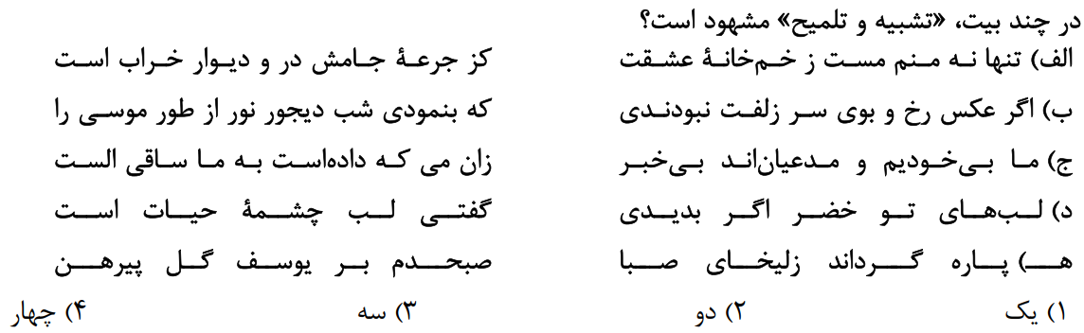
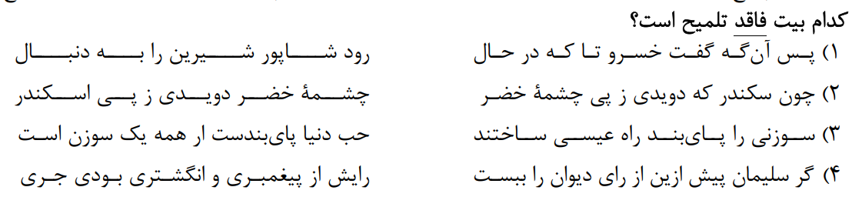
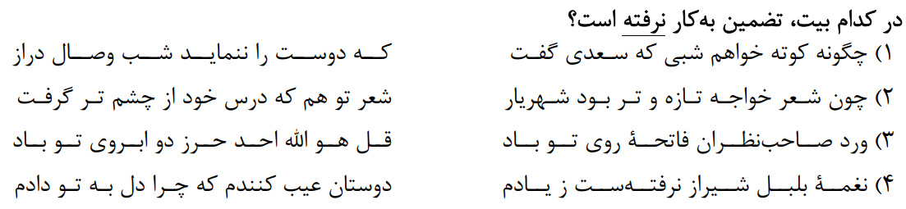
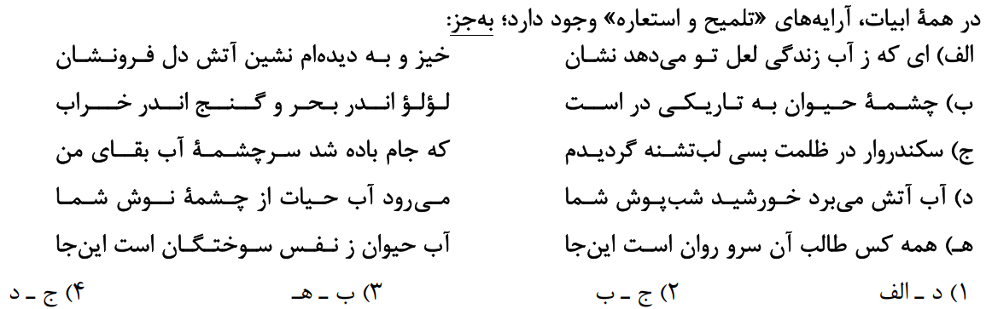
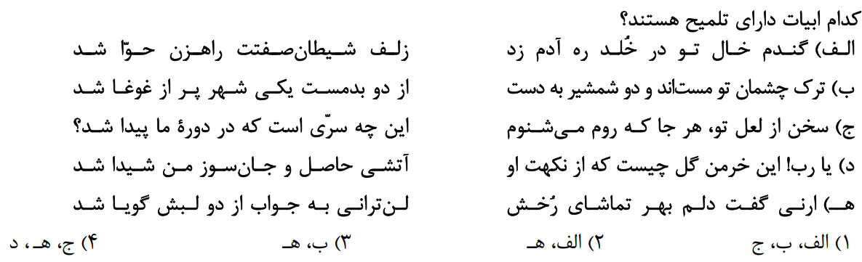
لف و نشر: آرایه‌ای‌ست که طی آن، شاعر ابتدا دو یا چند واژه را در بیت می‌آورد (که به آنها لف می‌گوییم) و بعد دو یا چند واژه یا عبارت دیگر را می‌آورد که هر کدام جداگانه با یکی از واژه‌های گروه اول در ارتباط‌اند. (که اینها را نشر می‌نامیم.) مثلاً در بیت «هجر و وصلت درد و درمان من است / مردمی کن وصل بر هجران مزن» شاعر ابتدا «هجر» و «وصل» را ذکر کرده و در ادامه به ترتیب واژه‌های درد و درمان را آورده است. (هجر را درد و وصل را درمان دانسته است).

انواع لف و نشر: لف و نشر با توجه به ترتیب آمدن نشرها و رابطه‌شان با لف‌ها به دو نوع تقسیم می‌شود:
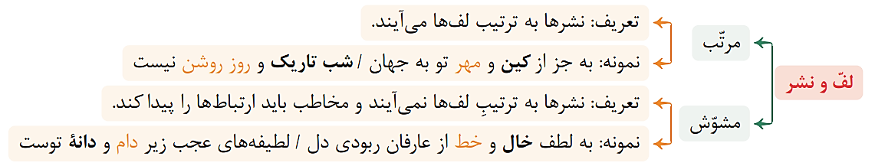
دوپینگ: در لف و نشر معمولاًً معنی بخش اول ناتمام است و برای تکمیل معنی به آوردن ادامۀ مطلب (نشرها) نیاز دارد.
دوپینگ: لف و نشر ممکن است گاهی در محدودۀ یک مصراع اتفاق بیفتد و گاهی در محدودۀ یک بیت یا بیشتر.

تضاد: به آوردن دو واژه یا دو مفهوم که معنا یا مفهومی مخالف هم داشته باشند تضاد می‌گوییم. تضاد معمولاًً میان «دو اسم،» «دو صفت،» «دو فعل» یا «دو مفهوم» شکل می‌گیرد.
مثال: درد و درمان / زخم و مرهم / گرگ و شبان / پیر و جوان / آب و آتش / جفا و وفا

دوپینگ: تضاد لزوماً نباید بین دو عنصرِ شناخته‌شدۀ کاملاًً مخالف شکل بگیرد. انتظار نداشته باش طراح همیشه زوج‌هایی را از نوع «آب و آتش», «شب و روز» یا «زشت و زیبا» انتخاب کند که تضاد میان آن‌ها مشخص است و اصلاً بدیهی به‌نظر می‌آید؛ بلکه در کلمات متضاد هرچقدر شناخته یا ناشناخته «نیت تضاد» مهم است. شاعر باید «نیت تضاد» داشته باشد؛ یعنی دو واژه را به عنوان دو عنصرِ مخالف هم به‌کار ببرد, حتی اگر آن دو, خارج از بیت، مراعات نظیر باشند.
خـواه شـکر ریـز و خواهی زهـر در جامم که تو / گرچـه زهـرم مـی چشـانی از شـکر شـیرین‌تری

متناقض‌نما: در لغت به معنی «ناسازی و نقیض هم بودن» و در آرایه‌های ادبی نسبت دادن دو واژه، صفت یا مفهوم متضاد است، به صورت همزمان، به یک چیز. متناقض‌نما در واقع، آوردن دو چیز متناقض است، طوری که جمع کردن آنها از نظر منطقی، محال باشد و وجود یکی از آنها دیگری را نفی کند.
اگـر گویـا و پیدایی یکی خاموش پنهان شـو / خوشـا خامـوشِ گویا و خوشـا پیـدایِ پنهانی

دوپینگ: پارادوکس می‌تواند در قالب یک «ترکیب» متناقض‌نما (وصفی یا اضافی) شکل بگیرد و می‌تواند در قالب یک «جمله», در سرتاسر مصراع یا بیت، منتشر شده باشد.
دوپینگ: ملاک تشخیص پارادوکس, منطق و عقل است. عقل انسان سالم, نه مثلاًً عقل عاشق! بنابراین, از میان رفتار و گفتار و عقاید عاشق, هر کدام با عقل سازگار نیست که اغلب هم نیست می‌تواند مصداق پارادوکس باشد؛ مثل اینکه غم معشوق برای عاشق از شادی هم شادتر است و درد عشق برای عاشق از درمان هم بهتر است و خار راه عشق برای عاشق از گل و سبزه هم لطیف‌تر است. مهم نیست برای عاشق چطور است؛ این مهم است که از نظر عقل، همۀ این‌ها محال است.

تفاوت تناقض و تضاد: این است که در تضاد دو موضوع متضاد به دو چیز مختلف نسبت داده می‌شوند بدون آنکه متناقض هم باشند؛ مثلاً کتاب دوست من است و قلیان دشمن من! یا دو موضوع متضاد به یک چیز نسبت داده می‌شوند اما در دو زمان مختلف؛ مثلاً: او دوست من بود اما کم کم دشمن من شد! اما در تناقض دو موضوع متضاد به طور همزمان به یک چیز نسبت داده می‌شوند: او هم دوست من است و هم دشمن من.

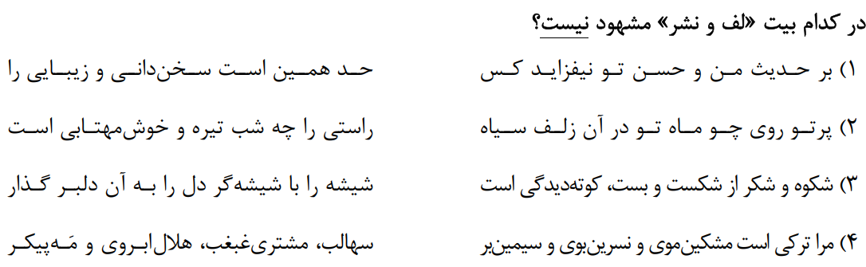
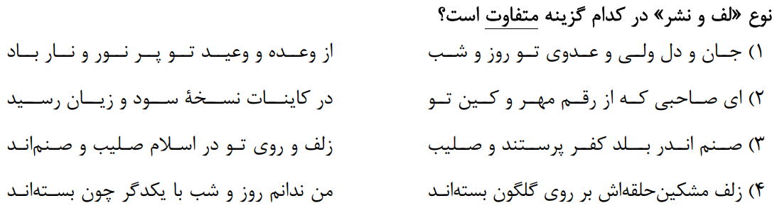
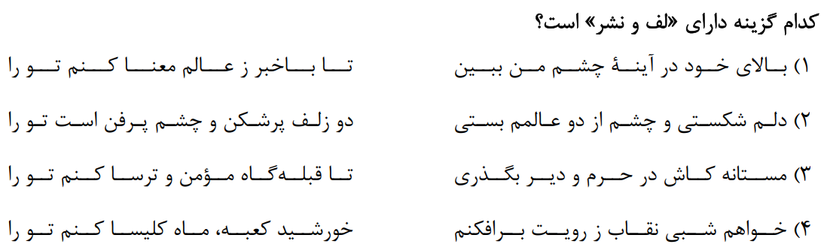

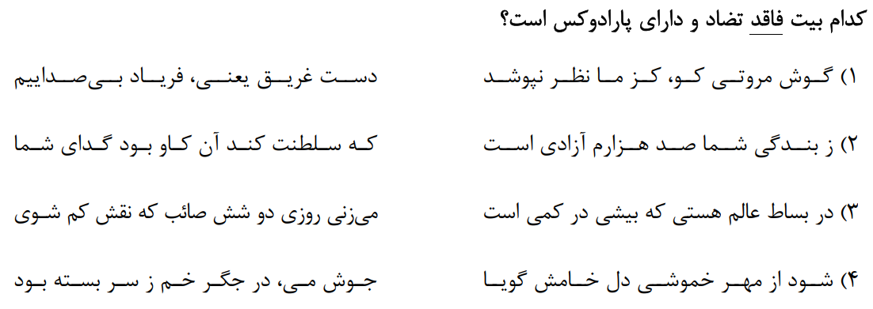
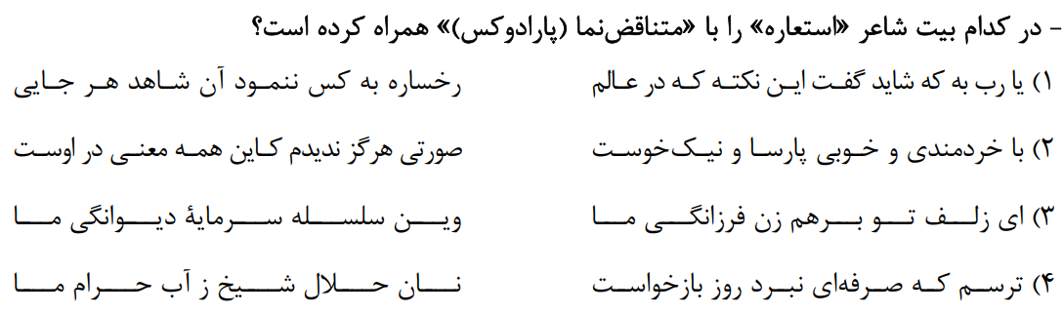
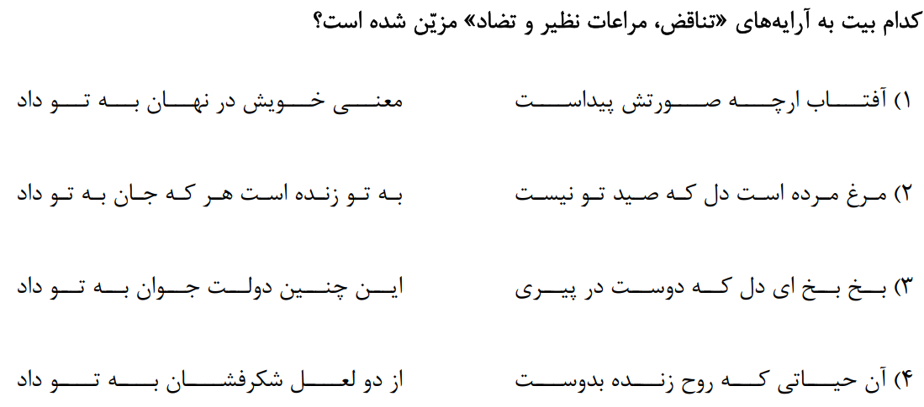
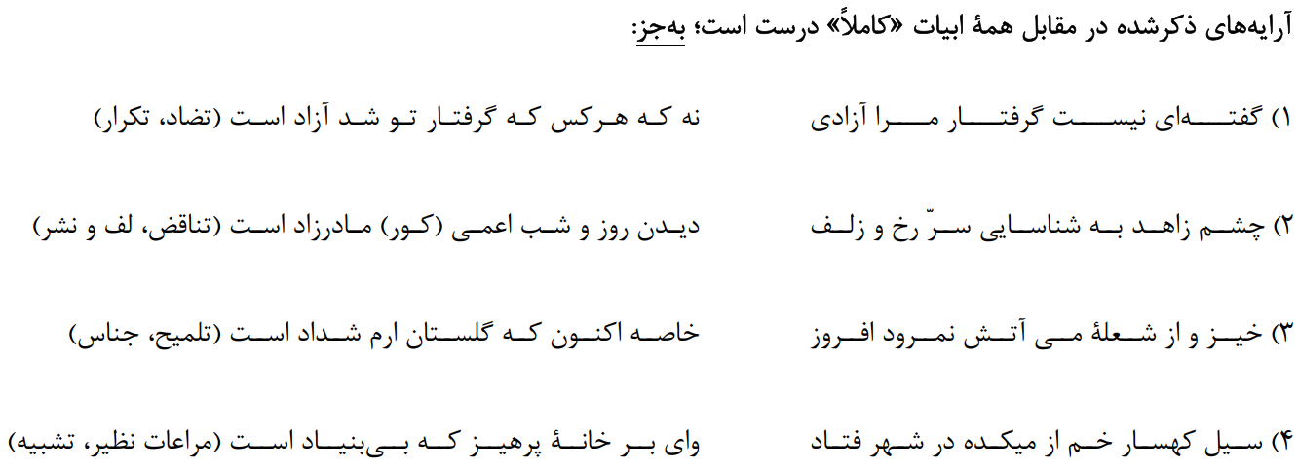
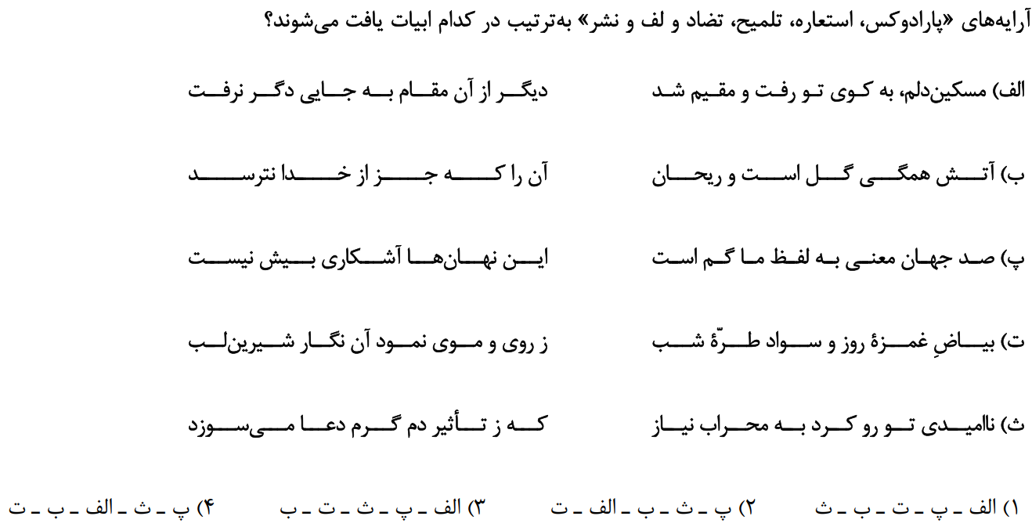
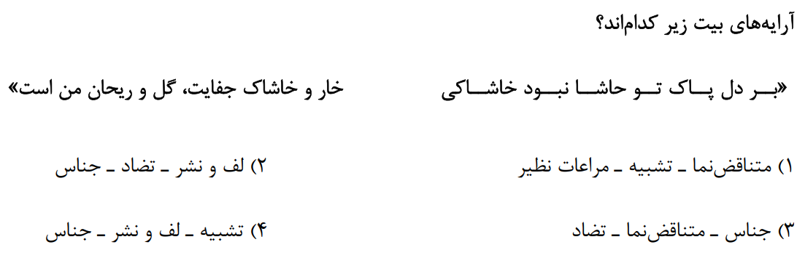
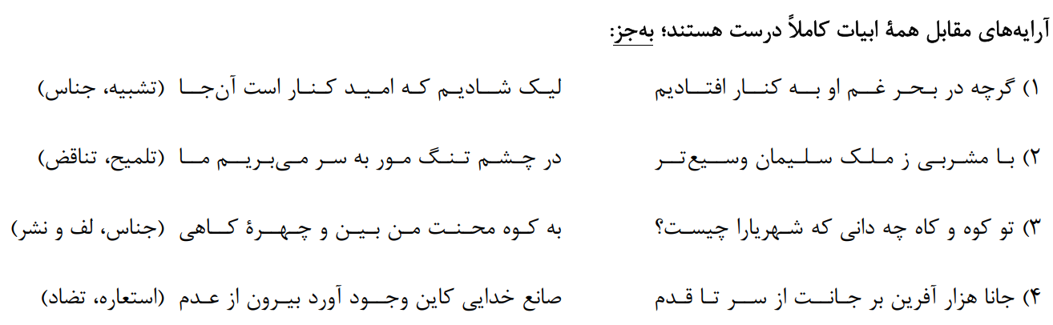

اغراق: توصیف کسی یا چیزی به طوری که غیر ممکن یا بیش از حد معمول به نظر برسد. در علم بدیع، اغراق به زیاده‌روی در توصیف یک پدیده یا در مدح (ستایش) و ذم (نکوهش) گفته می‌شود؛ طوری که برای شنونده شگفت انگیز و زیبا باشد. آرایۀ اغراق این توانایی را دارد که یک موضوع کوچک را بزرگ و یک موضوع بزرگ را کوچک جلوه بدهد. این را هم یادت باشد که اغراق، مناسب‌ترین آرایه برای آفریدن تصویر در حماسه است.
از بـس به دیـدۀ دل، دریای خون زند جوش / ترسـم ز سـیل اشـکم عالـم خـراب گــردد
دلـم تعلّـق اگـر بـا دهـان تنـگ تـو دارد / روا بـود کـه بگویـم کـه دل بـه هیـچ ببسـتم
دوپینگ: خیلی از تشبیهات و همانندسازی‌ها با اغراق همراه‌اند. در آزمون‌ها تشبیه چیزی به چیز دیگر را به شرطی که دارای اغراق برجسته و باورنکردنی باشد، علاوه بر تشبیه، اغراق هم به‌شمار می‌آوریم.
سـیلاب سرشـک از غم هجران تـو ام دوش / تــا دوش بُــد امــروز بــه بــالای ســر آمــد

اغراق‌های رایج:
شدت غم | عجب مدار ز من روی زرد و نالۀ زار/ که کوه کاه شود گر برد جفای خسی
گریستن | از بس به دیدۀ دل دریای خون زند جوش/ ترسم ز سیل اشکم عالم خراب گردد
زیبایی یار | حسن ملائک و بشر جلوه نداشت این قدر/ عکس تو می‌زند در او حسن نمود می‌کند
شدت نبرد | چنان تیره شد روز روشن ز گرد/ تو گفتی که خورشید شد لاجورد
لطافت یار | گر برگ گل سرخ کنی پیرهنش را / از نازکی آسیب رساند بدنش را
کوچکی دهان | دلم تعلق اگر با دهان تنگ تو دارد/ روا بود که بگویم که دل به هیچ ببستم
باریکی کمر | حجت آن است که وقتی کمری می‌بندد/ ورنه مفهوم نگشتی که میانی دارد

ایهام: به آوردن واژهای یا عبارتی در سخن با دو یا چند معنی، ایهام گفته می‌شود؛ به شرطی که دست کم دو معنی از واژه برداشت شود و هر دو در بیت، معنیدار باشند. این «دریافت همزمان چند معنی از یک واژه یا عبارت،» یک تصویر زیبا در در ذهن ایجاد می‌کند و باعث زیبایی کلام می‌شود.
مبــر نــام مســتی کــه شــرب مــدام / بــود کار آن کــس کــه کاریــش نیسـت

پیاپــی بکــش جــام و سـرگرم بــاش / بِهـــل گـــــر بگیرنــــد بیکارهـــا

جدول برخی واژگان ایهام‌ساز:
واژه | معنای مختلف | واژه | معنای مختلف
روی | فلز - چهره | راه | اصطلاح موسیقی – مسیر
خراب | مستی - نابودی | مردم | مردمک چشم – انسان‌ها
هوا | میل و هوس – جَو – مهر و عشق | مدار | مدار فلکی – نداشته باش
آب | آبرو - نوشیدنی | مشتری | سیاره - خریدار
آهو | غزال - عیب | مدام | شراب - پیوسته
سودا | خیال – داد و ستد | صبر | گیاه - تحمل
بی‌نوا | بی‌صدا - بدبخت | شیرین | مزه - معشوقه
تار | تاریک – تار مو – ابزار موسیقی | شور | مزه -هیجان – دستگاه موسیقی
پروانه | اجازه – نوعی حشره | شانه | کتف – ابزار آرایش
چنگ | پنجه – نوعی ساز | شوخ | چرک - بامزه
چین | کشور – پیچ و تاب | نگران | نگرنده - مضطرب
نای | نام قلعه و زندان - نی | روان | جاری – روح و روان
نهاد | سرشت – قرار داد | دیوان | دیو‌ها – دفتر شعر
هزار | عدد - بلبل | راست | صحیح - جهت
منصور | پیروز – نام شخصیت | بو | رایحه - آرزو
لب | عضوی از چهره - کنار | غریب | بیگانه - عجیب
مهر | خورشید – عشق و محبت | مجنون | دیوانه – نام شخصیت
دور از تو | در فراغ تو – از تو دور باشد | عود | چوب خوش‌بو – نوعی ساز
گلستان | کتاب سعدی - گلزار | قلب | دل – سکۀ تقلبی - مرکز

ایهام تناسب: آوردن واژهای است با دست کم دو معنی که یک معنی آن مورد نظر و پذیرفتنی است و معنی دیگر ـ که مورد نظر نیست ـ با بعضی از اجزای کلام تناسب دارد. به بیان دیگر، در این آرایه واژهای که ظرفیت ایهام داشتن را دارد در بیت به کار می‌رود اما فقط در یکی از معانی خود؛ اما وجود واژه یا واژه‌هایی در متن ما را فقط و فقط به یاد معنی دوم می‌اندازد. مثلاً شاعر طوری از واژۀ مدام (به طور کلی، به دو معنی همواره و شراب) استفاده می‌کند که تنها در یک معنی خود (مثلاً همواره) به کار برود و در عین حال، در معنی دیگرش (شراب) با کلماتی در بیت (مثلاً جام و باده و ساقی و مست و خراب) تناسب داشته باشد.
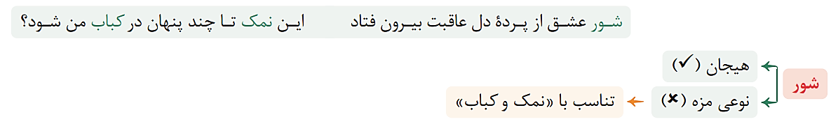
تفاوت ایهام و ایهام تناسب:
در ایهام: اغلب، هر دو معنی واژه، مورد نظر و پذیرفتنی است.
مثال: با مُحتسبم عیب مگویید که او نیز/ پیوسته چو ما در طلبِ عیشِ مدام است
«مدام» دارای ایهام است: 1- شراب 2-پیوسته و مداوم
در ایهام تناسب: تنها یک معنی، پذیرفتنی است و معنای دوم که مد نظر نیست با واژه یا واژه‌های دیگر در بیت یا عبارت، تناسب می‌سازد.
مثال: بیا بیا که فقیریم و خاکسار تویم/ مدام مست می چشم پُرخمار توایم
«مدام» دارای ایهام تناسب است: 1- مدام و همیشه (معنای مورد نظر) 2- شراب (غ.ق.ق) متناسب با می، مست
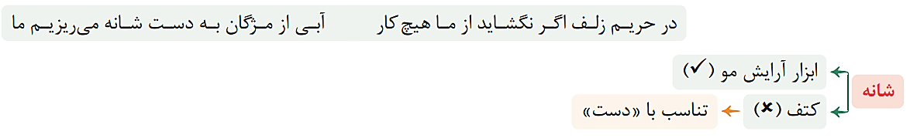

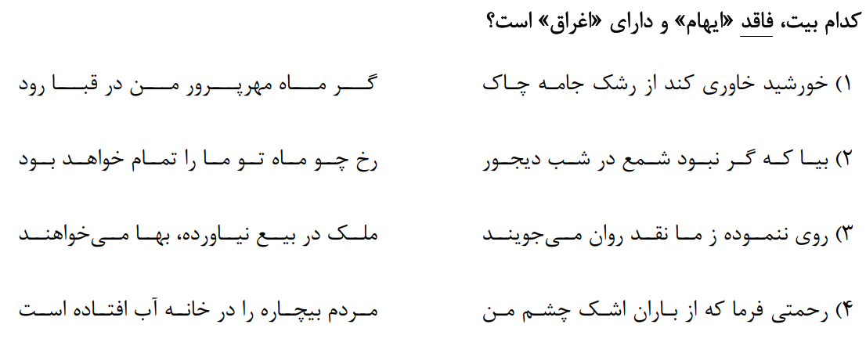
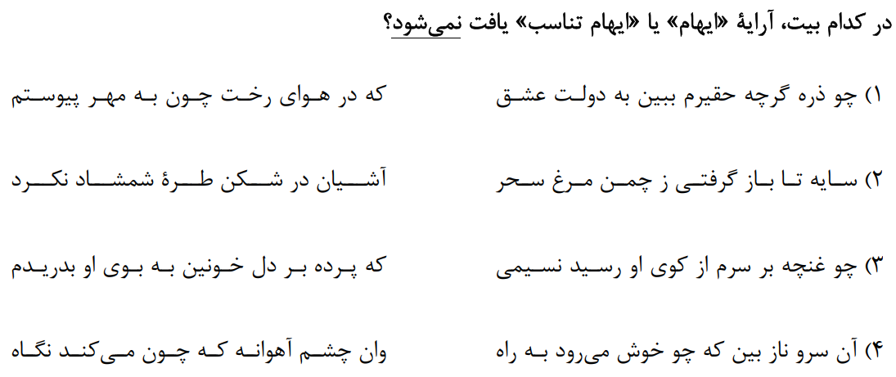
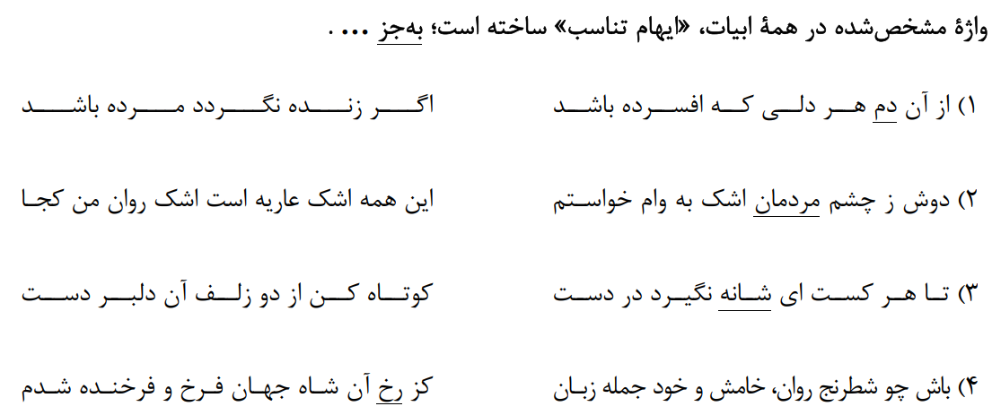
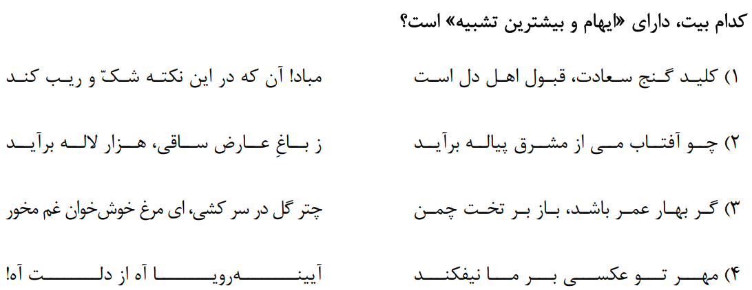

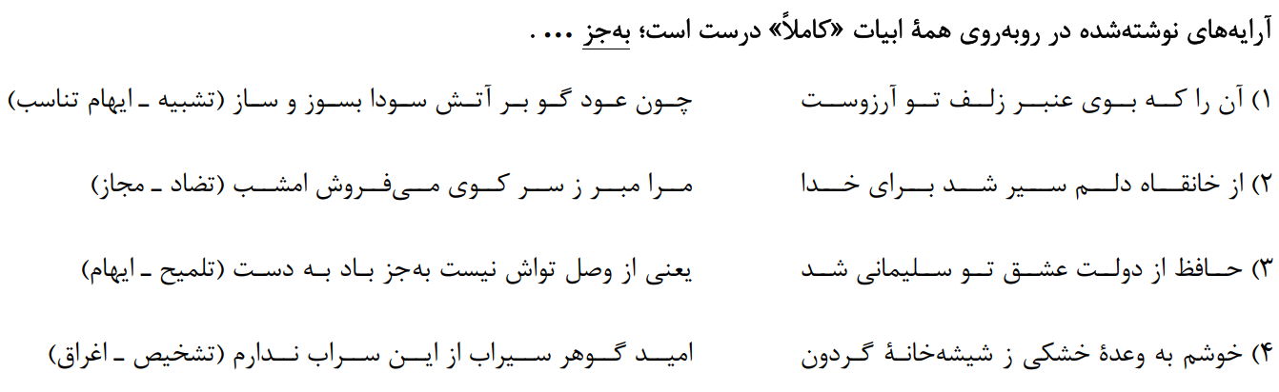
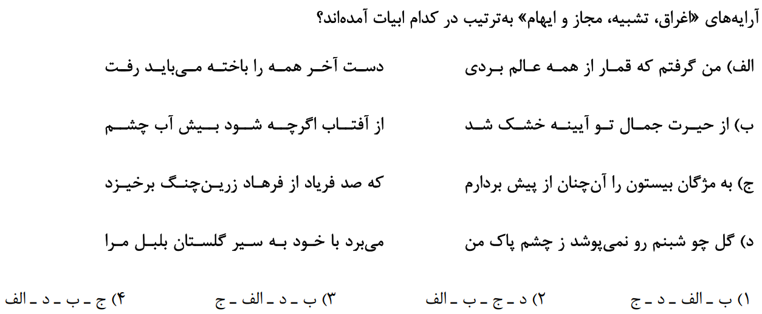
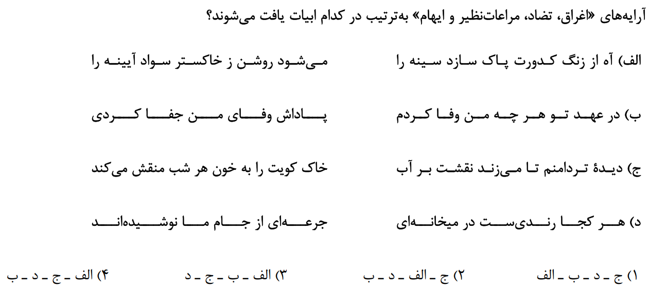

حسن تعلیل: به آوردن دلیلی هنری و شاعرانه و غیرواقعی برای یک موضوع واقعی «حسن تعلیل» گفته می‌شود. در این آرایه، شاعر موضوعی را مطرح می کند که دلیل طبیعی، علمی یا دست کم عرفی و اجتماعی مشخصی دارد، اما به جای آن، دلیلی خودساخته و بیشتر، خیال‌انگیز را برای آن بیان می‌کند.
بـه یـک کرشـمه کـه در کار آسـمان کـردی / هنــوز می‌پــرد از شــوق چشــم کوکب‌هــا
تــا چشــم تــو ریخــت خــــون عشــاق / زلــــف تــــو گرفــــت رنــــگ ماتـــم
دوپینگ: مهم‌‌ترین ‌موضوع در درک آرایۀ حسن تعلیل، درک درست معنی بیت‌هاست! اگر معنی و موضوع درست فهمیده نشود، پیدا کردن دلیل شاعرانه هم، کمکی به فهم منظور شاعر نمی‌کند.

دوپینگ: حسن تعلیل دو شرط اساسی دارد که بدون وجود هر یک از آن دو، حسن‌تعلیل هم پدید نمی‌آید.
الف) رویداد واقعی: اتّفاقی که افتاده، باید «واقعی» باشد، نه صرفاً تخیل و تصور و توهّم شاعر.
ب) علّت غیرواقعی: دلیلی که برای اتّفاق موردبحث، اعلام می‌شود، باید غیرواقعی ـ اما شاعرانه و زیبا ـ باشد. اگر «علّت واقعی» یک اتفاق را به آن اتفاق نسبت دهیم، این صرفاً «تعلیل» (بیان علّت) است و «حُسنی» (زیبایی شاعرانه‌ای) وجود ندارد.
پنجۀ تاک ز سرمای سحر می‌لرزد / لاله از بهر همین کرده فروزان منقل
بیچاره لاله هست دلش در میان خون / گویی ز دست باد صبا می‌برد ستم

حسن آمیزی: آمیختن دو یا چند حس با یکدیگر حس آمیزی نامیده می‌شود، این، یعنی نسبت دادن ویژگی‌های یک حس به حس دیگر.
گـر تو خواهـی که یکی را سـخن تلخ بگویی / ســخن تلــخ نباشــد چــو برآیــد بــه دهانــت
دوپینگ: حس‌آمیزی, همیشه مربوط به در هم آمیختن دو حس از حواس پنجگانه نیست. گاهی وقت‌ها یکی از دو طرف، «محسوس» نیست، بلکه یک رفتار یا یک پدیدۀ ذهنی و انتزاعی است, یعنی مفهومی است که درک می‌شود, اما نه با حواس پنج‌گانه و نه به کمک اندام‌های حسگر پنج‌گانه, بلکه یک حس درونی آن را می‌فهمد و یک درک باطنی و دریافت درونی از آن پدیده, اتّفاق می‌افتد. ترس, غرور, شرم و عشق نمونه‌هایی از مفاهیم انتزاعی هستند.
ز زهـد خشـک ملولـم کجاسـت بـادۀ ناب؟ / کـه بــوی بــاده مدامــم دمـاغ تـر دارد
تــا تلخــی هجـران نکشـد خســرو پرویــز / قــدر لـب شـیرین شـــکربار ندانــــد
دوپینگ: برخی از شکل‌های درآمیختن حس‌ها هستند که بیشتر مفهوم کنایی دارند و به کنایه‌ها شبیه‌اند تا اینکه صرفاً درآمیختن ظاهری دو حس باشند. در واقع در این موارد، درآمیختن حس‌ها در خدمت آرایۀ کنایه قرار گرفته است؛ مانند «چشمِ پرحرف» (کنایه از چشمی که نگاهی تأثیرگذار مانند سخن دارد)

اسلوب معادله: بیان موضوعی در دو عبارت جداگانه، طوری که یکی از دو طرف، معادلی باشد برای تأیید طرف دیگر؛ به شرطی که رابطۀ دو طرف بر پایۀ شباهت باشد. در این آرایه معمولاً یک مفهوم ذهنی در یک مصراع یا بیت، و یک مفهوم محسوس برای تأیید و تشبیه آن، در مصراع یا بیت دیگر می‌آید.
نفس ظالـم می‌شود مظلـوم در پیرانـه سـر / گرگ چـون گردیـد بی‌دندان، شـبانی می‌شـود
دل گمـان دارد که پوشیده‌سـت راز عشـق را / شـمع را فانـوس پنـدارد که پنهان کرده اسـت
ویژگی‌های اسلوب معادله:
1) قرینگی عناصر و ارتباط میان آن‌ها
2) یکسان بودن مفهوم دو مصراع
3) معادل بودن دو مصراع
4) نبود وابستگی دستوری
5) امکان جابه‌جایی دو مصرع
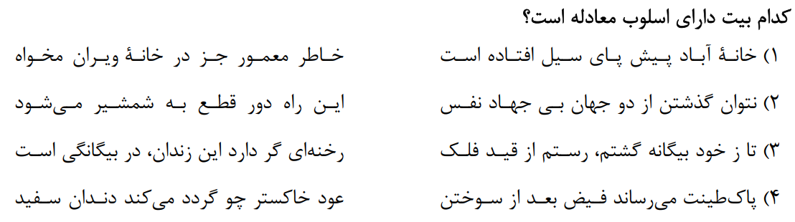
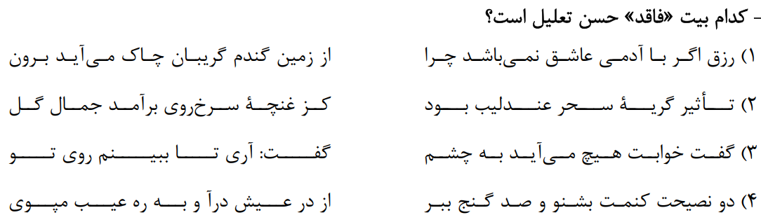
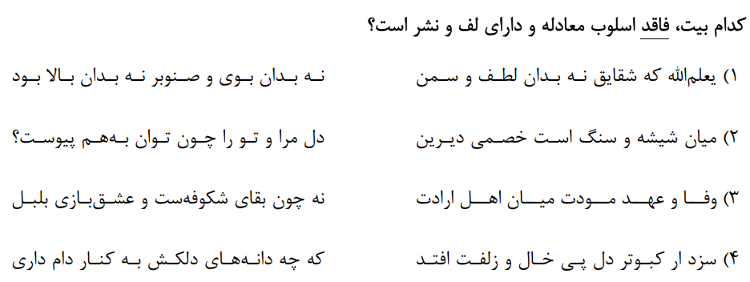
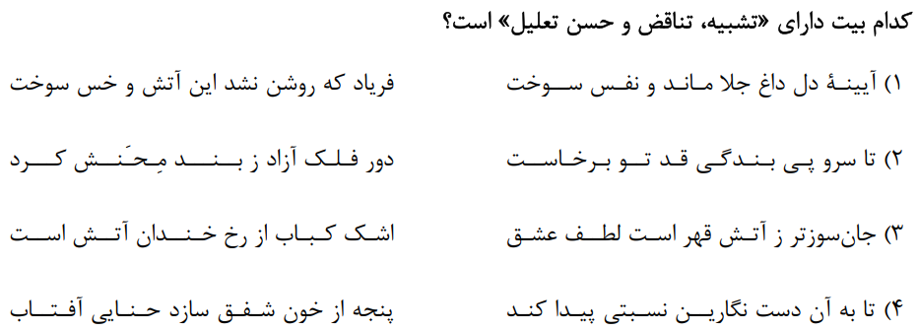
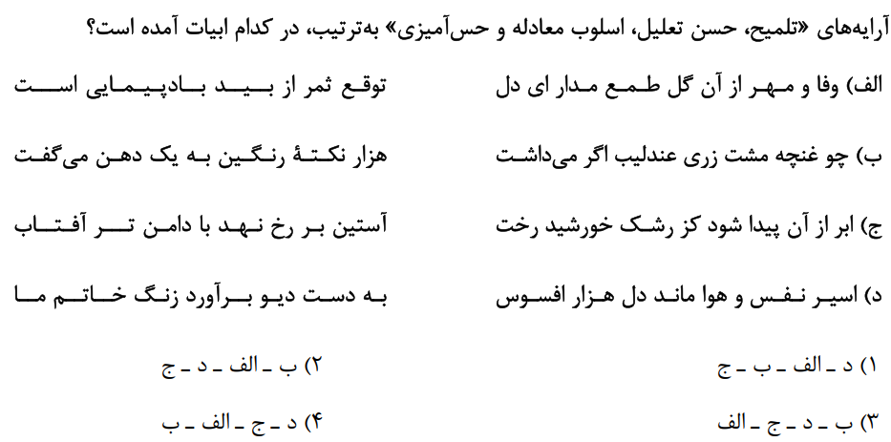
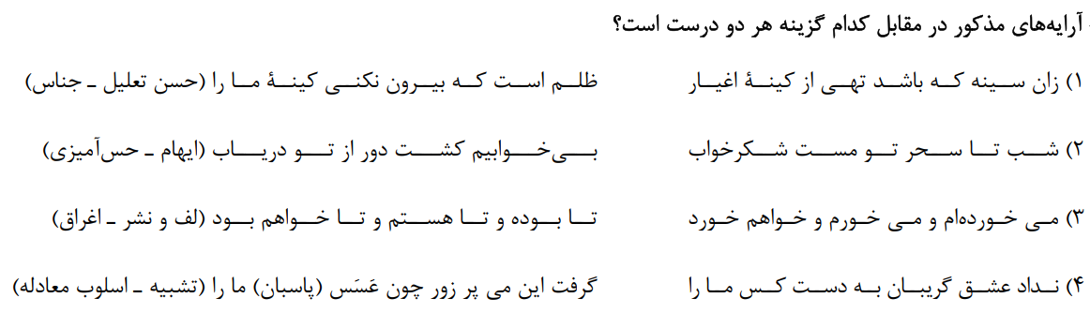
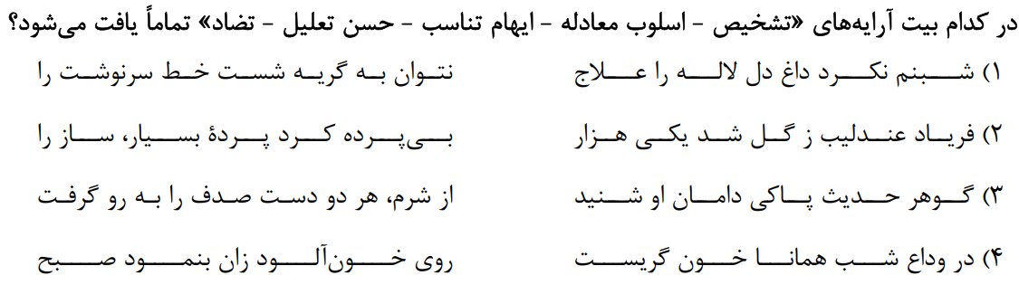
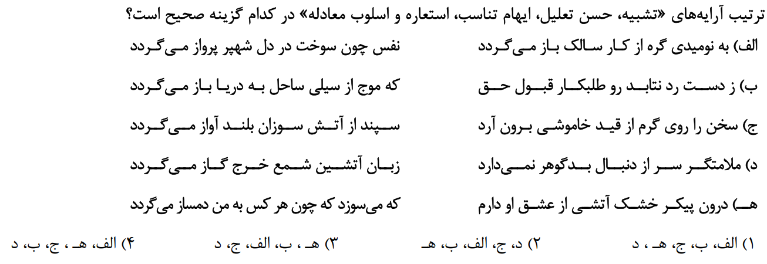
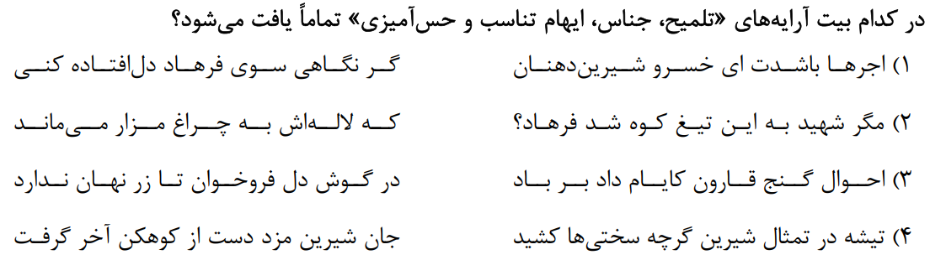
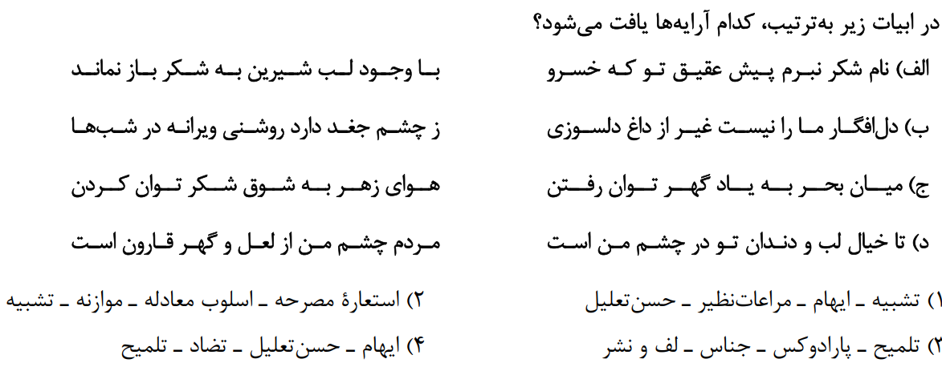
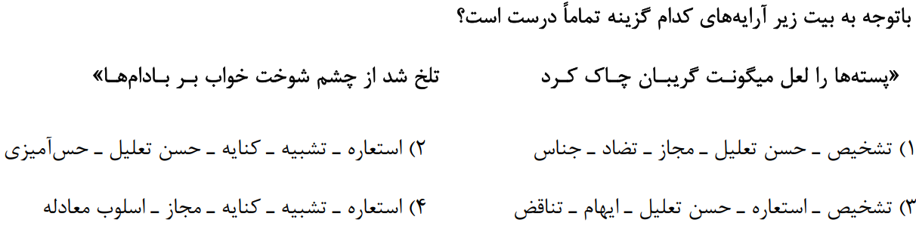

مرور مطالب
